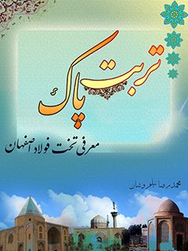

تربت پاک معرفی تخت فولاد اصفهان


ghaemiyeh.com

فهرست مطالب
مشخصات کتاب 6
مقدمه 6
فهرست منابع 7
تربت پاک 9
سابقه تاریخی گورستان های اصفهان 9
موقعیت جغرافیایی و وسعت محدوده گورستان تخت فولاد: 10
سابقه تاریخی گورستان تخت فولاد: 11
وجه تسمیه 11
پیش از اسلام 12
پس از اسلام 13
پیش از دوران صفویه 13
دوران صفویه 14
پس از دوران صفویه 15
دوره افشاریه و زندیه 15
دوره قاجاریه 15
دوره پهلوی 17
دوره معاصر 17
اشاره 17
پروژه های عمرانی: 18
طرح ساماندهی گلستان شهدا 21
برنامه های فرهنگی 22
پژوهش و تحقیق: 22
اطلاع رسانی 23
بازدید و تور گردشگری تخت فولاد: 24
برنامه های ستاد نوروزی 83: 25
برنامه های ستاد نوروزی 84: 25
از دیگر برنامه های فرهنگی تخت فولاد: 26
جلوه های معنوی و عبادی در تخت فولاد: 31
مسجد 31
اشاره 31
مسجد مصلی 31
مسجد تکیه آقا میرزا محمد باقر چهار سوقی 33
مسجد تکیه آقا حسین خوانساری 34
مسجد تکیه حاج محمد حسین کازرونی 35
مسجد رکن الملک (میرزا سلیمان خان) 36
مسجد تکیه حاج آقا مجلس خادم الشریعه 37
مسجد الحسینی 37
مسجد لسان الارض 38
مسجد القائم 39
مسجد میر محمد اسماعیل خاتون آبادی 40
قبور و آرامگاهای عرفا و علمای برجسته از جمله: 41
گلستان شهدا 44
جلوه های هنر و ادب در تخت فولاد: 47
اشاره 47
حجاری: 47
نقوش: 47
نقوش سنگ قبرها: 48
نقاشی 63
خوشنویسی 64
شعر و ادب 69
ماده تاریخ 73
معماری 74
اشاره 74
الف: عناصر معماری 74
سقاخانه 74
سنگاب 76
بادگیر 78
ب: ابنیه معماری 79
آب انبار 79
اشاره 79
انواع آب انبار: 80
بناهای آرامگاهی و بقاع 82
دوره قاجاریه: 85
دوره پهلوی: 87
دوره معاصر: 88
اشاره 88
چهار طاقی 89
کاروانسرا 90
مسجد 91
مدرسه 91
مدارس تاریخی تخت فولاد 91
مشخصات برخی از تکایا، بقاع و آثار تاریخی تخت فولاد: 93
بناهای تاریخی تخریب شده: 100
نقشه راهنمای تخت فولاد 102
پلان تکیه بابا رکن الدین 103
پلان محدوده تکیه میرفندرسکی 106
پلان تکیه میرفندرسکی 108
پلان تکیه میرزا رفیعا 112
پلان تکیه آقا حسین خوانساری 114
پلان تکیه خاتون آبادی 116
پلان تکیه فاضل سراب 118
پلان تکیه فاضل اصفهانی (هندی) 120
پلان تکیه ملا اسماعیل خواجویی 122
پلان تکیه سادات بهشتی 124
پلان تکیه درویش عبدالمجید طالقانی 126
پلان تکیه آقا محمد بیدآبادی 128
پلان تکیه شیخ محمد تقی رازی(مادر شاهزاده) 130
پلان تکیه سادات مهدوی 136
پلان تکیه حاج محمد جعفر آباده ای 138
پلان تکیه جهانگیر خان قشقایی 140
پلان بقعه شهشهانی 142
پلان تکیه محمد کاظم واله اصفهانی 146
پلان تکیه ابوالمعالی کلباسی 148
پلان تکیه تویسرکانی 155
پلان تکیه بانو امین 157
پلان تکیه شیخ مرتضی ریزی 159
پلان تکیه حاج آقا مجلس 163
پلان مسجد رکن الملک 165
پلان تکیه کازرونی 169
پلان تکیه بروجردیها 175
پلان تکیه مقدس 179
پلان تکیه محمد لطیف خواجویی 181
پلان تکیه خلیلیان 185
پلان تکیه کرمانی 187
پلان تکیه زرگرها 189
پلان تکیه زنجانی 191
پلان تکیه حجت نجفی 193
پلان مقبره حاج آقا رحیم ارباب 195
پلان بقعه شهیدآیت الله شمس آبادی 197
پلان بقعه شهید آیت الله اشرفی اصفهانی 199
پلان بقعه صاحب روضات 201
فهرست منابع و مآخذ ضمائم 203

مشخصات کتاب
سرشناسه : نیلفروشان، محمدرضا، ۱۳۴۹ -
عنوان و نام پدیدآور : تربت پاک: معرفی تخت فولاد اصفهان/ محمدرضا نیلفروشان.
مشخصات نشر : اصفهان: گلدسته، ۱۳۸۴.
مشخصات ظاهری : [۱]، [۱۸۰] ص.: مصور، جدول، نقشه.
شابک : ۳۵۰۰۰ ریال : 964-93143-8-5
وضعیت فهرست نویسی : فاپا (برون‌سپاری)
یادداشت : پشت جلد به انگلیسی:M. R Nilforooshan. Introduce of Takhte foulad...
یادداشت : کتابنامه: ص. [۱۸۰]؛ همچنین به صورت زیرنویس.
موضوع : مجموعه فرهنگی مذهبی تخت فولاد( اصفهان)
موضوع : اصفهان --آرامگاهها
رده بندی کنگره : DSR۲۰۷۳ /ص۷۴‌ن۹۴ ۱۳۸۴
رده بندی دیویی : ۹۵۵/۹۳۲
شماره کتابشناسی ملی : م‌۸۴-۲۶۹۱۱

مقدمه
بسم الله الرحمن الرحیم
هست کلید در گنج حکیم
قبرستان تخت فولاد یکی از بافت های مهم تاریخی شهر اصفهان به شمار می آید که از جایگاه بالای معنوی و مذهبی برخوردار بوده و وجود آرامگاه ها و مقابر بزرگان دینی و علمی و هنری در این گورستان و قداست مکانی، آن را به صورت خلوتی برای عبادت و تزکیه نفس در آورده و از دیر باز این مکان مورد توجه عام و خاص بوده و تمام آنچه که در این قبرستان چشم را می نوازد ساخته دست هنرمندان و معمارانی است که با ابزار دل، بناها ساختند و نقشها پرداختند با آجر و سنگ و... .
و امروزه وجود آثار و ابنیه معماری و نمونه های عالی هنری همچون گچ بری، کاشیکاری، خوشنویسی و نقاشی در این تربت پاک همه و همه گواهی است بر این مدعا که تخت فولاد از اسناد مهم و قابل توجه تاریخ و فرهنگ اصفهان و ایران اسلامی است.
لذا جهت آشنایی خوانندگان با جاذبه های تخت فولاد، اطلاعات مربوط به سیر تاریخی تخت فولاد، آثار و ابنیه و جلوه های مختلف آن به صورت دسته بندی شده همراه با تصاویر متعدد و نقشه های پلان و نمای بناها به طور کامل ذکر شده است.
لذا بر خود لازم می دانم از زحمات و تلاش همکاران محترم غلامرضا نصراللهی در ارائه اطلاعات و آقایان مهدی بابایی، غلامرضا عرب، مهدی دهکردی و حسین زاده در تهیه عکس و خانم مریم زینلی در ویرایش و تنظیم مطالب، خانمها کاظم زاده و نگین همتی در تایپ مطالب، آقای حمید خلیلیان در غلط گیری و سید هادی روحانی که در ارائه این اثر یاری رساندند مراتب تقدیر و تشکر را به عمل آورم اگر چه قلم را یارای آن نیست که پاسخگوی زحمات این عزیزان باشد.
والسلام

فهرست منابع
سابقه تاریخی گورستان های اصفهان 1
موقعیت جغرافیایی و وسعت محدوده گورستان 2
سابقه تاریخی گورستان تخت فولاد 3
وجه تسمه 3
پیش از اسلام 4
پس از اسلام 5
پیش از دوران صفویه 5
دوران صفویه 6
پس از دوران صفویه 7
افشار و زندیه 7
دوره قاجاریه 7
دوره پهلوی 9
دوره معاصر 9
طرح ساماندهی گلستان شهدا 13
برنامه های فرهنگی 14
جلوه های معنوی و عبادی در تخت فولاد 21
مسجد 21
مساجد تخت فولاد 21
قبور و آرامگاههای عرفا و علمای برجسته 31
گلستان شهدا 33
جلوه های هنر و ادب تخت فولاد 35
حجاری 35
نقوش 35
نقوش سنگ قبرها 36
خوشنویسی 49
الواح و سنگ مزارهای ارزشمند تخت فولاد 50
شعر و ادب 52
ماده تاریخ 56
معماری 57
الف عناصر معماری
سقاخانه 57
سنگاب 59
بادگیر 60
ب ابنیه معماری
آب انبار 61
بناهای آرامگاهی و بقاع 64
دوره قاجاریه 66
دوره پهلوی 68
دوره معاصر 69
چهار طاقی 70
کاروانسرا 71
مسجد 72
مدرسه 72
مدارس تاریخی تخت فولاد 72
مدارس جدید 73
جدول مشخصات تکایا، بقاع و آثار تاریخی تخت فولاد 74
جدول مشخصات بناهای تاریخی تخریب شده تخت فولاد 81
نقشه راهنمای تخت فولاد 83
پلان تکیه بابا رکن الدین 84
پلان محدوده تکیه میرفندرسکی 86
پلان تکیه میر فندرسکی 88
پلان تکیه میرزا رفیعا 90
پلان تکیه آقا حسین خوانساری 92
پلان تکیه خاتون آبادی 94
پلان تکیه فاضل سراب 96
پلان تکیه فاضل اصفهانی (هندی) 98
پلان تکیه ملا اسمناعیل خواجویی 100
پلان تکیه سادات بهشتی 102
پلان تکیه درویش عبدالمجید طالقانی 104
پلان تکیه آقا محمد بید آبادی 106
پلان تکیه شیخ محمد تقی رازی (مادر شاهزاده) 108
پلان تکیه سادات مهدوی 114
پلان تکیه حاج محمد جعفر آباده ای 116
پلان تکیه جهانگیر خان قشقایی 118
پلان بقعه شهشهانی 120
پلان تکیه محمد کاظم واله اصفهانی 123
پلان تکیه ابوالمعالی کلباسی 126
پلان تکیه تویسرکانی 132
پلان تکیه بانو امین 134
پلان تکیه شیخ مرتضیی ریزی 136
پلان تکیه حاج آقا مجلس 140
پلان مسجد رکن الملک 142
پلان تکیه کازرونی 146
پلان آب انبار کازرونی 150
پلان تکیه بروجردیها 152
پلان تکیه مقدس 156
پلان تکیه محمد لطیف خواجویی 158
پلان تکیه خلیلیان 162
پلان تکیه کرمانی 164
پلان تکیه زرگرها 166
پلان تکیه زنجانی 168
پلان تکیه حجت نجفی 170
پلان مقبره حاج آقا رحیم ارباب 172
پلان بقعه شهید آیت الله شمس آبادی 174
پلان بقعه شهید آیت الله اشرفی اصفهانی 176
پلان بقعه صاحب روضات 178
فهرست منابع و ماخذ 180

تربت پاک
مزار مقدس تخت فولاد با قدمتی دیرین پس از قبرستان وادی السلام در نجف اشرف، شریفترین و شکوهمند ترین مزار جهان تشیع به شمار می آید. سرزمین مقدسی که در قرون و اعصار متمادی آرامگاه تعداد بی شماری از عالمان و صالحان، حکیمان و عارفان، هنرمندان و شاعران، مومنین و متقین و به ویژه در این دوران قرارگاه هزاران پرنده خونین بال دفاع مقدس بوده و آرمیدگان در آن، آفرینندگانی بس ارجمندند که بلندی مرتبت اصفهان آفریده منزلت ایشان است.
این مجموعه گرانقدر، علاوه بر قداست فراوان مذهبی، آینه تمام نمای فرهنگ و هنر ایرانی ـ اسلامی نیز می باشد. وجود ابنیه زیبای تاریخی همچون بقعه بابا رکن الدین و دهها بنای ارزشمند از دوره های صفویه، زندیه، قاجاریه و بعد از آن که با نمونه های عالی هنر کاشیکاری، آجر کاری، خوشنویسی، حجاری و.... زینت یافته اند و آثار کشف شده بی نظیر هنری متعلق به قرون اولیه هجری قمری همگی گواهی صادق بر این مدعاست که تخت فولاد گنجینه ای کهن از سبک های گوناگون معماری و هنری است که ضرورت پاسداری و معرفی آن بر کسی پوشیده نیست.

سابقه تاریخی گورستان های اصفهان
از گذشته دور هر مرحله از محلات شهر اصفهان، خارج از فضای مسکونی خود، گورستانی داشته و ساکنین محل مردگان خود را در آن دفن می کردند که از آن جمله می توان قبرستان آب بخشان، قبرستان سنبلان یا چملان، قبرستان شاه میر حمزه، قبرستان طوقچی .... را نام برد.
گورستان تخت فولاد نیز یکی از گورستان های اصفهان بوده که از زمان دفن بابا رکن الدین شیرازی عارف مشهور عصر ایلخانی اهمیتی ویژه می یابد و در زمان صفویه به گورستان عمومی شهر تبدیل می شود. البته در باز سازی های اخیر، قبور پراکنده ای نیز متعلق به قبل از بابا رکن الدین به دست آمده است.
مقبره بابا رکن الدین شیرازی
1147
عکس
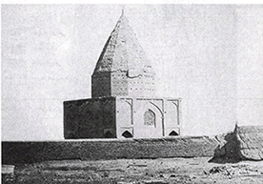

موقعیت جغرافیایی و وسعت محدوده گورستان تخت فولاد:
گورستان تخت فولاد به مساحت تقریبی 75 هکتار در حاشیه جنوبی زاینده رود واقع شده است.
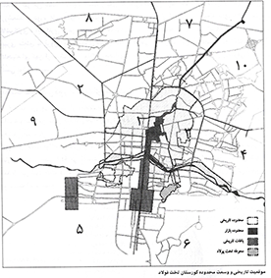

سابقه تاریخی گورستان تخت فولاد:
قدمت و اهمیت این گورستان در بخشی از آن به نام لسان الارض آن چنان که از شواهد بر می آید با خلقت آسمان و زمین آغاز می شود. همچنین وجود قبر منسوب به یوشع نبی از انبیاء بنی اسرائیل در حدود 2000 سال پیش، بر سابقه تاریخی این منطقه می افزاید.

وجه تسمیه
گورستان تخت فولاد در طول تاریخ به چندین نام شهرت داشته که برای هر کدام از این اسامی وجوهی ذکر شده است:
لسان الارض: به معنای زبان زمین؛ خداوند به زمین و آسمان می گوید «به میل یا کراهت بیایید» و زمین اصفهان در جواب پاسخ می دهد بنابراین به این ناحیه لسان الارض می گویند.
تخت فولاد: به معنای تختگاه بابا فولاد حلوایی عارف قرن دهم هجری یا تخت سنگی پولاد دیلمی مزار بابا رکن الدین: وجود قبر بابا رکن الدین عارف قرن هشتم هجری.
مزار بابا فولاد حلوایی
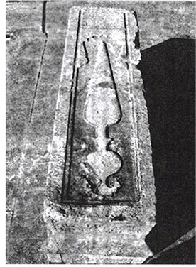

پیش از اسلام
با توجه به روایاتی که در باب وجه تسمیه بخشی از این گورستان تاریخی به نام لسان الارض آمده و همچنین وجود قبر یکی از بزرگان و انبیای بنی اسرائیل به نام یوشع در این مکان، خود بیانگر این مطلب است که از حدود 2 هزار سال پیش از این منطقه مورد توجه بوده است.
نمای بنای قدیم لسان الارض
سنگ قبر منسوب به یوشع نبی
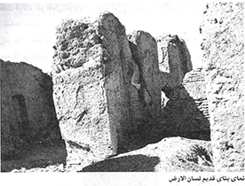
عکس
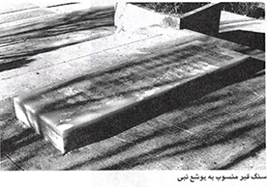

پس از اسلام

پیش از دوران صفویه
•
جشن آتش بازی مرداویج پسر زیار در دوران آل زیار
•
کتیبه های آجری موجود در تکیه بابا رکن الدین از دوران آل بویه
•
وجود آثاری از دوره آق قویونلو در مسجد مصلی
•
احداث زوایا، عبادتگاهها و خانقاهها توسط عرفا و صوفیان در قرون پنجم تا نهم هجری
•
مزار بابا رکن الدین شیرازی متعلق به سال 769 هـ .ق
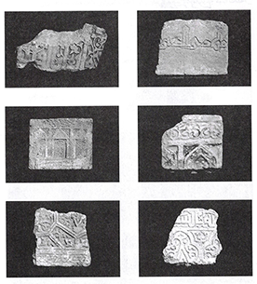

دوران صفویه
•
احداث چهار باغ گبر آباد از محدوده جنوب پل خواجو تا دروازه تخت فولاد در زمان شاه عباس دوم.
•
قرار گرفتن محوطه تخت فولاد در انتهای یکی از محورهای اصلی شهر صفوی.
•
گسترش محدوده تخت فولاد و احداث بناهای متعدد مانند: تکیه خانقاه، بقعه، کاروانسرا، باغ، مهمانسرا، مسجد، مصلی، آب انبار، یخچال و... که تعداد تکایا و خانقاه ها به چهار صد عدد می رسید.
اصفهان در دوره صفویه
اصفهان قدیم
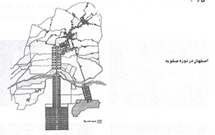
عکس
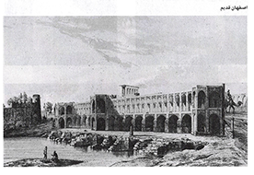

پس از دوران صفویه

دوره افشاریه و زندیه
•
تخریب قسمت عمده تکایای عهد صفوی در زمان هجوم افغانها

دوره قاجاریه
•
تعمیر و احیاء آثار صفوی در زمان صدارت محمد حسین خان صدر اصفهانی و فرزندش عبدالله خان امین الدوله و احیاء و مرمت چهار باغ امین الدوله (گبر آباد)
•
تخریب بسیاری از بناهای صفوی به دست ظل السلطان
•
احداث ابنیه جدید توسط سلیمان خان رکن الملک شیرازی نایب الحکومه اصفهان
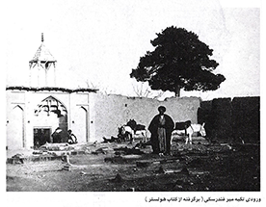
ورودی تکیه میر فندرسکی (برگرفته از کتاب هولستر)
کروکی تخت فولاد، اثر پاسکال کوست (معمار) و فلاندن (نقاش)
دید از ایوان تکیه شیخ محمد تقی رازی
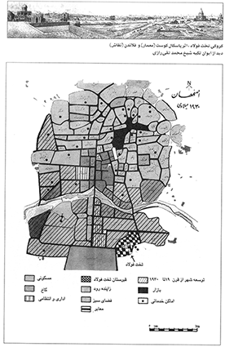

دوره پهلوی
•
تخریب و نابسامانی در محدوده تخت فولاد و تبدیل تکایا به صورت مقابر خصوصی.
•
گسترش شهر به سمت جنوب و احداث محله های مسکونی بر روی زمین های کشاورزی و بقایای باغها و عمارات عصر صفوی.
•
احداث خیابان فیض بر بقایای چهار باغ صفوی.
•
ثبت تعدادی از ابنیه تاریخی محدوده تخت فولاد در فهرست آثار ملی از سال 1333 هـ.ق.
عکس هوایی سال 1348 از محدوده تخت فولاد
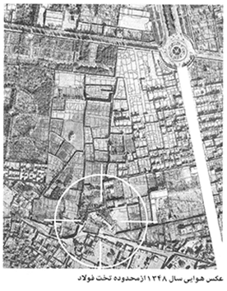

دوره معاصر

اشاره
با گسترش فضای شهر و بافت مسکونی در منطقه جنوب اصفهان و تبدیل این بخش به یکی از محورهای فعال شهری و همچنین به منظور رعایت مسائل بهداشتی گورستان جدیدی در حوزه شرق اصفهان در مسیر جاده اصفهان - یزد احداث و دفن اموات در تخت فولاد مدفون گردید. با ممنوعیت تدفین و متروکه شدن تخت فولاد رد سال 1363 هـ.ش، این مکان رونق خود را از دست داد و در اثر بی توجهی و بدون سرپرست ماندن، سیر تخریب آغاز شد و از طرفی به خاطر وجود فضاهای بسته همچون تکایا، عناصر خلاف در این اماکن تجمیع نمودند و این بافت ارزشمند تبدیل به یک بافت ناامن با چهره ای نامطلوب گردید.
متأسفانه با توجه به اینکه مزار تخت فولاد بعد از قبرستان وادی السلام در نجف اشرف شریفترین و قدیمی ترین گورستان های بلاد اسلامی و جهان تشیع به شمار می رود لیکن به رغم این اهمیت و با وجود آنکه عمده آثار و قبور آن در دوران فعلی باقی و در محدوده شهری اصفهان و در برابر چشم مردمان قرار داشت و قبور بزرگان و علمای گرانقدر و همچنین آثار قابل توجهی از معماری و هنر تاریخی این شهر را دارا بود در مقایسه با آثار و عناصر دیگر تاریخی و فرهنگی شهر اصفهان کمتر مورد توجه قرار می گرفت.
وضعیت پیش آمده موجبات نگرانی وسیع علما، اهل تحقیق، فرهنگیان و عموم مردم علاقه مند را فراهم آورد و شهرداری در جهت رسیدگی به این مساله در سال 1369 هیات امنائی متشکل از علما نویسندگان و علاقه مندان به این سند تاریخی و فرهنگی جهت برنامه ریزی و جلوگیری از نابودی تخت فولاد تشکیل داد و همین امر مقدمات شکل گیری مجموعه تاریخی، فرهنگی و مذهبی تخت فولاد وابسته به شهرداری را در سال 1373 جهت ساماندهی و بازسازی و مرمت تخت فولاد مهیا نمود در همین سال محدوده تخت فولاد در فهرست آثار ملی قرار گرفت.
از سال 1373 بازسازی و ساماندهی تخت فولاد آغاز شد و این روند تا نیمه سال 1382 ادامه داشت. لذا با تغییراتی که در سیستم شهرداری اصفهان صورت گرفت و با روی کار آمدن شورای اسلامی فعلی شهر اصفهان که نسبت به حفظ و احیاء ارزشهای معنوی، دینی و ملی فرهنگی ایران اسلامی به شمار می آمد، توجه خاص به این مجموعه مبذول داشتند. از طرفی توجه و تاکید علمای بزرگوار شهر از جمله نماینده محترم ولی فقیه و امام جمعه اصفهان حضرت آیت الله طباطبایی و رئیس حوزه علمیه اصفهان حضرت آیت الله مظاهری و دیگر علمای بزرگوار و همچنین توجه اهل تحقیق و اندیشمندان به حفظ و احیاء این مجموعه با توجه به ضرورت هایی که در احیاء و آبادانی این منطقه بود و پتانسیل های بالایی که به عنوان یک بافت تاریخی مذهبی و قطب فعال فرهنگی داشت، حوزه وسیعی از فعالیت ها در قالب طرح های عمرانی فرهنگی آغاز شد که به اجمال معرفی می گردد:

پروژه های عمرانی:
پروژه های عمرانی با در نظر داشتن ویژگی های خاص گورستان تخت فولاد و با توجه به ارزشهای کالبدی و ویژگی های معماری و هنری تکایا در جهت ساماندهی و مرمت و حفظ آثار به جای مانده و جلوگیری از روند فرسایش بافت، ایجاد کاربری های مناسب برای بناها و فضاهای موجود، تجلی آثار ارزشمند معماری تخت فولاد در گسترة فعلی شهر، ارتقاء سطح کیفی محیطی و بصری تکایا، حفاظت ابنیه و عناصر ارزشمند تاریخی موجود در تخت فولاد و جلوه بخشیدن به مزار و آرامگاه های مشاهیر و علماء و صالحان آرمیده در این دیار طراحی شده است.
در همین راستا تکایای ریزی، خوانساری، بروجردی، بابا رکن الدین، کازرونی، لسان الار، میرفندرسکی، آباده ای، خاتون آبادی، صاحب روضات، مادر شاهزاده، فاضل سراب، هاشمی، بید آبادی، سید العراقین، آغا باشی، درویش عبدالمجید، آب انبار کازرونی و آب انبار رکن الملک در طرح ساماندهی مرمت و احیاء قرار گرفتند و دیگر پروژه های عمرانی عبارتند از:
•
سنگ فرش محورها و معابر اصلی جهت تسهیل و جذب در عبور و مرور در محورهای تاریخی (محور - امام جمعه، محور بابا رکن الدین، محور خلیلیان محور باغ طوبی و...)
•
نور پردازی و تامین روشنایی مجموعه جهت تامین امنیت عمومی و ایجاد منظره و چشم انداز مناسب.
•
آزاد سازی منازل مسکونی و تجاری داخل بافت جهت تبدیل منطقه به سایت فرهنگی و مذهبی.
•
طراحی مراکز مذهبی تفریحی ویژه کودکان با توجه به روحیه لطیف آنها و وظیفه ای که در جهت انتقال مفاهیم و باورهای دینی به کودکان بر عهده ماست از جمله باغ نماز، پارک جنگلی و پارک شهید علی اصغر، پارک فیزیک، پارک معاد.
•
طراحی و شروع به ساخت پارک های مذهبی و باغ های فرهنگی تفریحی جهت تاکید و یادآوری مفاهیم مذهبی و آموزش معانی دینی به نحوی جذاب مانند: پارک محله ای معاد و پارک سادات رضوی.
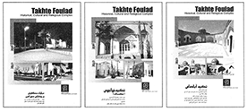
•
ساخت بازارچه های متناسب با بافت از جمله:
1- بازارچه فرهنگی با هدف ایجاد بستری مناسب جهت جذب اقشار فرهنگی و ارتقاء سطح فرهنگی ساکنین منطقه.
2- بازارچه گل و گیاه به منظور تبدیل محوطه های باز تخت فولاد به فضای فعال و سر زنده و همچنین بستری مناسب جهت دسترسی زائرین به گل و گیاه مورد نیاز.
•
ایجاد مراکزی جهت معرفی تخت فولاد و بیان جاذبه های هنری و فرهنگی موجود در آن همچون:
1- عکس خانه تخت فولاد
2- گنجینه آثار خوشنویسی و سنگ نوشته های تخت فولاد.
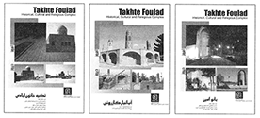
•
بازسازی بناها و عناصر نمادین قدیمی تخت فولاد از جمله:
1- سقاخانه ها با هدف احیاء سنت حسنه وقف.
2- پیگیری جهت آزاد سازی کاروانسرای ملک و ارائه کاربری مناسب فرهنگی.
3- طراحی و جانمایی دروازه قدیم تخت فولاد.
4- پیگیری آزاد سازی کارگاه میراث فر هنگی و تبدیل به مجموعه فرهنگی مذهبی بانوان (بانو مجتهد امین)
•
ساخت مراکزی جهت احیاء جایگاه عبادی تخت فولاد همچون سکوهای عبادت و نماز.
•
ایجادا باغ های فرهنگی - مذهبی با هدف احیاء یاد و خاطره باغ ها و فضاهای سبز روزگار گذشته در تخت فولاد به همراه ایجاد فضاهای فرهنگی و آموزش از جمله:
1- باغ طوبی.
2- باغ علمی شمعدانی و یاس.
•
آسفالت محورها و خیابانهای داخل مجموعه.
•
نصب تابلوهای راهنما جهت معرفی بناها و آثار، راهنمای معابر و تکایا،
•
نصب تابلوهایی با متونی که مفاهیم معنوی و مذهبی را تداعی می کند.
•
جدول گذاری محور تاریخی بابا رکن الدین.
•
کمک به مرمت و ساماندهی سرویس های بهداشتی مساجد منطقه.

طرح ساماندهی گلستان شهدا
گلستان شهدا یکی از کانون های فعال و پر رفت و آمد منطقه با قابلیت بالای فرهنگی که وجود هزاران کبوتر خونین بال در این خطه، این مکان را به سان نگین سرخ خاتم تخت فولاد در آورده است که در جهت تجلیل از مقام شامخ شهدای بزرگوار و تکریم و خدمت رسانی به خانواده های محترم آنان و سایر علاقمندان و زائرین این دیار مقدس، ساماندهی گلستان شهدا از پروژه های مهم عمرانی تخت فولاد به شمار می آید که با مشارکت اداره کل بنیاد شهید و امور ایثارگران استان اصفهان در حال اجرا می باشد.
همچنین مجموعه تاریخی فرهنگی و مذهبی تخت فولاد همچنین در جهت گسترش و ساماندهی فضای سبز منطقه فعالیت داشته از جمله:
•
حفظ و نگهداری، نظافت، سم پاشی، ضد عفونی خاک در محل و درختان منطقه.
•
تکمیل و ساماندهی فضای سبز در تخت فولاد و گلستان شهدا.
•
گلکاری فصلی در منطقه و گلستان شهدا
•
کاشت درختان نخل و زیتون به صورت نمادین در منطقه.

برنامه های فرهنگی
فعالیت های فرهنگی با توجه به امتیازات منحصر به فرد و جاذبه های خاص در تخت فولاد از نیمه سال 82 با هدف معرفی مشاهیر و بزرگان مدفون و بیان جاذبه های هنری و ارزش معماری تخت فولاد در سطح وسیعی آغاز شد و در طی این مدت اقدامات ارزشمندی صورت گرفته است از جمله:

پژوهش و تحقیق:
•
تدوین و تألیف دانشنامه تخت فولاد که به صورت گسترده و همه جانبه در مورد مشاهیر و بزرگان مدفون در تخت فولاد، بناها و عناصر معماری و هنری، آداب و رسوم، اصطلاحات و واژه هایی در مورد تخت فولاد اطلاعات جمع آوری و تدوین می گردد.
1- برگزاری همایش ها و نشست های علمی با هدف بزرگداشت و تجلیل از علمای مدفون در تخت فولاد (همایش فاضل سراب و اصفهان عصر وی، زمستان 82)
2- راه اندازی کتابخانه تخصصی تخت فولاد با منابع غنی در موضوعات تاریخ، جغرافیا، تذکره و رجال فلسفه و غیره و گرد آوری آثار مدفونین در این مرکز که مکانی مناسب برای تحقیق و پژوهش به شمار می آید.
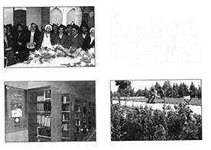
چاپ و نشر که به چندین بخش تقسیم می شود:
1- چاپ کتاب: ضیاء القلوب اثر فاضل سراب، بزمگاه دلبران اثر دکتر منتظر القائم، با ستارگان تألیف سید احمد عقیلی، فراموشم مکن تالیف حجت الاسلام مهدی نیلی پور، ولایت عشق آثار خطی اشرف الکتاب و زمین آسمانی ویژه کودکان تالیف خانم محبوبه ساطع.
2- چاپ بروشور در معرفی تکایا و معرفی بزرگان مدفون با عنوان در «مذهب عشق»
3- چاپ پوستر آرامگاه ها و بقاع
4- تهیه و چاپ پازل تخت فولاد ویژه کودکان
5- چاپ نقشه راهنما گلستان شهداء
تهیه برنامه های تولیدی و خبری در خصوص مشاهیر تخت فولاد از جمله:
•
سریال خاک تابان که سری اول آن در مراحل پایانی کار است و مذاکراتی هم جهت سری دوم آن صورت گرفته است.
نمایی از سریال خاک تابان کتاب ضیاء القلوب
•
شناخت تخت فولاد در برنامه بهار زندگی ویژه ماه مبارک رمضان در سال 1383
•
پوشش خبری برنامه های مجموعه تاریخی فرهنگی و مذهبی تخت فولاد و معرفی مشاهیر تخت فولاد به مناسبت سالگرد وفات آنها.
•
تهیه فیلم، کلیپ و تیزر تبلیغاتی ویژه برنامه ها و مراسم برگزار شده در تخت فولاد،

اطلاع رسانی
1- افتتاح وب سایت تربت
2- راه اندازی خانه نرم افزار طوبی
3- تهیه نرم افزار رفتگان ماندگار
4- تخت فولاد در رسانه ها و مطبوعات
5- راه اندازی سیستم اطلاع رسانی گلستان شهداء
6- ارتباط با نشریات و صدا و سیما در خصوص معرفی مشاهیر و آثار و ابنیه تخت فولاد و برنامه های صورت گرفته در این مجموعه.

بازدید و تور گردشگری تخت فولاد:
در طی دو سال گذشته بسیاری از علماء و مقامات داخلی و هیئت های خارجی از تخت فولاد بازدید نموده اند. همچنین گروههای بسیاری از مراکز آموزشی، فرهنگی و مذهبی از تور گردشگری تخت فولاد استفاده نموده اند و به همراه کارشناسان مجموعه با این مکان مقدس و دینی آشنا شده اند.
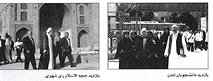
بازدید دانشجویان لندن بازدید حجه الاسلام ری شهری
•
مجموعه تاریخی فرهنگی و مذهبی تخت فولاد در جهت معرفی هر چه بهتر و همچنین احیاء سنت های حسنه تخت فولاد مراسم هایی در مناسبت های مختلف برگزار نموده و همچنین در نمایشگاه هایی شرکت داشته است از جمله: نمایشگاه مبلمان شهری، نمایشگاه جانبی همایش انبوه سازان ساختمان و مسکن، نمایشگاه پژوهش، نمایشگاه فعالیت های روابط عمومی شهرداری اصفهان، نمایشگاه های ویژه نوروز از جمله تکیه:
بابا رکن الدین - تکیه سید العراقین، گلستان شهدا - باغ غدیر، نمایشگاه عملکرد تخت فولاد در نماز جمعه در میدان امام، نمایشگاه عملکرد فرهنگی عمرانی تخت فولاد در دانشگاه خوراسگان و... .
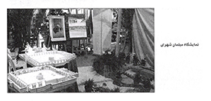
نمایشگاه مبلمان شهری
در همین زمینه برگزاری مراسم هفتگی شبهای نخلستان در گلستان شهداء و یک کهکشان ستاره که یادی از شهیدان سرافراز این مرز و بوم است، حائز اهمیت می باشد. همچنین برنامه های ویژه اعیاد و سوگواری ائمه اطهار و مراسم دعا که به نوعی احیا کننده وضعیت و جایگاه سابق تخت فولاد به عنوان مکانی برای عبادت و نیایش می باشد. لازم به توضیح است که این برنامه ها عمدتاً با مشارکت و همکاری نهادها و مراکز آموزشی و فرهنگی صورت گرفته و این مشارکت خود موجب جذب هر چه بیشتر اقشار مختلف مردم به تخت فولاد می باشد. در راستای معرفی تخت فولاد مجموعه تاریخی فرهنگی و مذهبی با تشکیل ستاد نوروزی در نوروز 83 و 84 فعالیت وسیعی را آغاز نمود.

برنامه های ستاد نوروزی 83:
1- چاپ ویژه نامه خاک تابان در معرفی تخت فولاد و بیان فعالیت های انجام گرفته در سال 82.
2- برنامه های ویژه سال تحویل در گلستان شهداء از جمله:
گل آرائی گلستان شهدا، اجرای هفت سید گلستان شهداء، اهداء گل شب بو و کارت پیام تبریک به خانواده های شهداء که در تجلیل از مقام والای شهیدان صورت گرفته است.
3- تور گردشگری، بازدید از تخت فولاد که تعداد کثیری از مهمانان نوروزی از این برنامه استفاده نمودند و با توجه به فضای مناسب و جذابی که در منطقه به مناسبت ایام نوروز تدارک دیده شده بود. حدود 73 هزار نفر از تخت فولاد بازدید نمودند.
4- اسکان میهمانان نوروزی که بدون هزینه صورت گرفت و حدود 200 نفر از این طرح استفاده کردند.
5- راه اندازی کافی نت مجموعه تخت فولاد.
6- طراحی مسابقه از تخت فولاد تا وادی السلام.

برنامه های ستاد نوروزی 84:
1- چاپ ویژه نامه خاک تابان در معرفی تخت فولاد و بیان فعالیت های انجام گرفته در سال 83 و معرفی طرح های فرهنگی و عمرانی در حال انجام.
2- اهداء کارت پیام تبریک، گلاب و گل به خانواده های معظم شهداء.
3- اهداء گل و ماهی به کودکان به مناسبت عید نوروز.
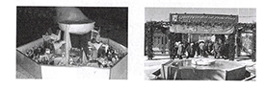
4- گل آرایی گلستان شهدا
5- برپائی نمایشگاه در تکیه بابا رکن الدین، سید العراقین، گلستان شهداء و باغ غدیر.
6- طراحی و اجرای سفره های هفت سین در گلستان شهدا، تکیه بابا رکن الدین و باغ طوبی.
7- اجرای برنامه یک کهکشان ستاره یادبود شهدای گرانقدر در گلستان شهدا.
8- برپائی تور نوروزی ویژه میهمانان نوروزی.
9- فعالیت دفتر ارتباط مردمی ویژه ایام نوروز.
10- طراحی مسابقه تخت فولاد شناسی و همچنین مشارکت در توزیع مسابقه جلوه های عاشورا.
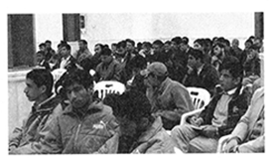
برگزاری دوره های آموزشی ویژه تخت فولاد شناسی و مباحث دینی:
1- دوره تخصصی تربیت راهنمای تخت فولاد
2- طرح سراج منیر سلسله نشست های ویژه معارف مهدویت
3- با ستارگان معرفی مدفونین تخت فولاد با حضور علمای برجسته و...

از دیگر برنامه های فرهنگی تخت فولاد:
جمع آوری عکس، اثر و دست نوشته های علماء و بزرگان مدفون در تخت فولاد با هدف حفظ و معرفی این آثار ارزشمند، سلسله برنامه های با ستارگان که مصاحبه و گفتگو با بزرگان دینی و علمی را شامل می شود، تقویت سنت حسنه دعا و نیایش در تخت فولاد و گلستان شهدا از جمله دعای عرفه، ندبه و کمیل و تقویت و اجرای برنامه های فرهنگی مساجد منطقه تخت فولاد و اجرای برنامه های ویژه آشنایی کودکان با تخت فولاد.
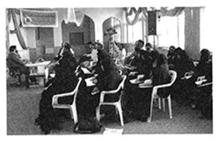
عکس
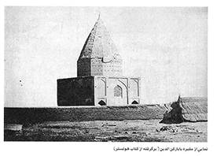
عکس
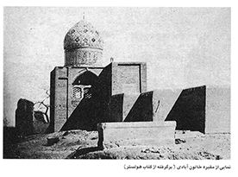
عکس
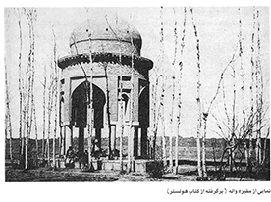
عکس
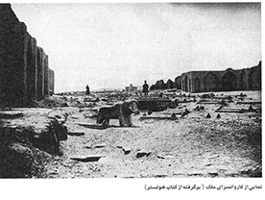
نمایی از مقبره بابا رکن الدین (برگرفته از کتاب هولستر)
نمایی از مقبره خاتون آبادی (برگرفته از کتاب هولستر)
11650
نمایی از مقبره واله (برگرفته از کتاب هولستر)
نمایی از کاروانسرای ملک (برگرفته از کتاب هولستر)
11661

جلوه های معنوی و عبادی در تخت فولاد:

مسجد

اشاره
در گورستان تخت فولاد به دلیل فضای آرام و خلوت آن که محل مناسبی برای عبادت مؤمنین می باشد مساجد پر رونقی ساخته شده که گواه بر معنویت خاص این مکان می باشد.
مساجد موجود در تخت فولاد:

مسجد مصلی
«مساجد جمعه خصوصاً مساجدی که برای شهرهای بزرگ ساخته می شد کمتر اتفاق می افتاد که گنجایش تمام مومنین مردان مسلمان بالغ آزاد را که مقید به نماز جماعت بودند داشته باشد و به طریق اولی ممکن نبود که تمام افراد مسلمان در ایام عید فطر و عید قربان را به هنگام دعاهای دست جمعی و عمومی که در موقع شیوع وبا و طاعون و خشکسالی های بسیار طولانی خوانده می شد، در آن جمع شدند.
در اینگونه مواقع مراسم نماز و دعا در زمین های وسیع و آزادی به نام مصلی که عموماً در کنار شهر بود برگزار می شد، به قول ژرژ مارسه مصلی نماز خانه ای در هوای آزاد بود.»
بنابراین مصلی یعنی محل اجتماع خاص و عام، قطعه زمین وسیع و آزادی بوده است محصور یا غیر محصور که بر حسب افزایش یا نقصان وسعت و عدد سکنه شهر گاهی مورد استفاده قرار می گرفته و گاهی متروک می شده است.
مصلای مشهد زمین مشجری است که امروز محصور شده است. تقریباً در چند کیلومتری دروازه پایین خیابان، مصلای طرق جزیی از دست است در چند کیلومتری جنوب غربی مشهد. مصلای یزد اول در مرکز شهر بوده امروز میدان وسیعی است که دور تا دور آن ساختمان مدرسه است. مصلای همدان تپه ای است عریان در جنوب شهر کنونی، مصلای اصفهان در خارج از برچ و باروی شهر و نزدیک دروازه طوقچی بوده است. این قبیل اماکن که به ندرت مورد استفاده قرار می گرفته و ممکن بوده که پس از اندک زمانی متروک شود و از انتفاع اصلی بیفتد هرگز در ردیف بناهای مهم و معظم تاریخی قرار نگرفته اند. همین امر خود توجیه می کند که چرا علی رقم تعداد زیادی از مصلاها که مصنفین و مولفین مسلمان در کتب خود به آنها اشاره کرده اند. تعداد بناهایی که به این عنوان نامگذاری شده چه اهمیتی دارد.
مصلای تخت فولاد قریب بیست جریب مساحت دارد که سنوات پیشین روز بیست و یکم رمضان و شبهای جمعه مشحون از جمعیت بود.
11672
مصلای قبلی خارج از دروازه طوقچی که قبل از دیالمه مصلای شهر بوده و هزار و صد سال پیش معبد عامه و خاصه شهر بود و از هزار و سیصد هجری به بعد که در تخت فولاد مصلا ساخته شد آنجا کم کم از اهمیت افتاد تا جایی که امروزه طوری محو شده کان لم یکن شیئا.
مصلی تخت فولاد از حیث وسعت و اهمیت از جهاتی بر سایر مصلاهای اصفهان برتری داشته و عموماً جهت نماز استسقاء در آنجا جمع می شده اند. در قسمت جنوبی این مسجد مقصوره کوچکی بوده که مربوط به زمان آق قریونلوها و شاید یکی دو قرن قبل از آنها بوده است و در طول تقریباً هفت قرن از آسیب زمان محفوظ مانده بوده که متاسفانه در سالهای اخیر آن را خراب کردند.
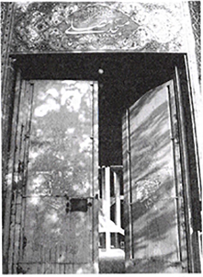
گرداگرد این مسجد دیواری کشیده بودند که صحن مسجد از دیگر اراضی مجزا باشد... در سالهای 1360 به بعد... تعمیرات اساسی و کلی در دیواره های مسجد انجام شده و دو قرن قبل این تاریخ می باشد.
این مسجد دارای چهار در می باشد:
•
در شمالی ورودی قبور سادات بهشتی
•
در جنوبی داخل تکیه مرحوم آقا میرزا محمد باقر چهار سوقی
•
در غربی در خیابان موسوم به آب دویست و پنجاه
•
در شرقی مقابل مدرسه راهنمایی.
11683

مسجد تکیه آقا میرزا محمد باقر چهار سوقی
مسجد تکیه آقا میرزا محمد باقر چهار سوقی، شبستانی در سمت جنوبی تکیه که برای عبادت و احیاء در شبهای جمعه و همچنین برگزاری مراسم فاتحه بنا گردیده است.
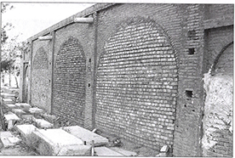
عکس
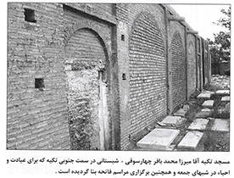
11694

مسجد تکیه آقا حسین خوانساری
در سمت شمال غربی تکیه آقا حسین خوانساری شبستانی ساخته شده است.
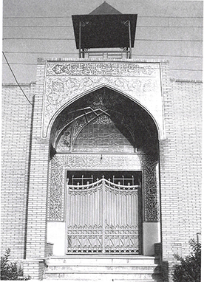
11705

مسجد تکیه حاج محمد حسین کازرونی
در سمت جنوب غربی تکیه کازرونی شبستان آجری است که هنگام ساختن تکیه آنجا نیز بنا گردیده است.
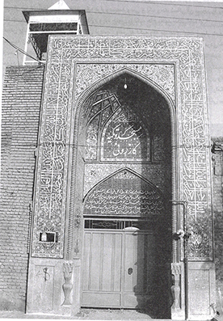
11716

مسجد رکن الملک (میرزا سلیمان خان)
طرف غربی ابتدای دروازه تخت فولاد که سابقاً معتبر کاروان پارس بود، مرحوم حاج سلیمان خان رکن الملک نایب الایاله اصفهان مسجدی ساخت.
یک هزار و سیصد و هجده، تاریخ ابتدای مسجد از مرحوم طوبی (عجلو بالصلوة قبل الفوت). قبر خودش نیز در آنجا است. وفاتش یک هزار و سیصد و سی و یک و حد شمالی آن مسجد را تکیه آقا محمد کاظم واله، شاعر و عارف گذارد و حد جنوبی را تکیه حاج محمد جعفر آباده ای.
عباس بهشتیان درباره این مسجد می نویسد: وصل به تکیه واله مسجدی است بسیار با صفا و بالنسبه زیبا از آثار مرحوم حاج سلیمان خان رکن الملک از رجال خوش نام عصر خود و مردی خیر و نسبت به مردم رفتار نیکو داشت. وی این مسجد را از وجوه شخصی بنا نهاد و به همت خود در حدود سال 1331 هـ.ق به پایان رسانید. بنای این مسجد شامل دو قسمت است، یکی گنبد و شبستان و صحن و حوض در آن قرار دارد و دیگری صحن کوچکی که در کنار آن آب انباری واقع است و سر در ورودی مسجد وصل به این قسمت در کنار خیابان فیض واقع شده، بقعه آرامگاه رکن الملک، بانی مسجد که در سال 1331 هـ.ق وفات یافته، در اتاقی قرار دارد که در دالانی بین این صحن کوچک و مسجدا واقع است.
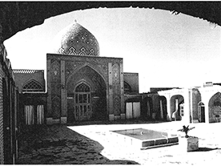
11727

مسجد تکیه حاج آقا مجلس خادم الشریعه
مسجد تکیه حاج آقا مجلس خادم الشریعه (شبستان) که متاسفانه در سالهای اخیر در موقع احداث خیابان این شبستان نیز خراب شد.

مسجد الحسینی
مسجد الحسینی در کنار تکیه معارفی در سالهای اخیر احداث گردیده است.
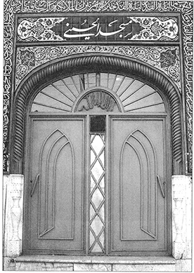
11738

مسجد لسان الارض
مسجد لسان الارض در جانب شرق گورستان تخت فولاد محلی است که از دیر زمان آن را لسان الارض می گویند.
فعلا لسان الارض از دیواری بسیار کهنه محصور است که رو به ویرانی است و در بعضی قسمت های باقیمانده این دیوار اثری با آجر کاری دیلمی به خوبی آشکار است و این آثار بیشتر قدمت این محل را تائید می کند. از جمله امکنه معروف تخت فولاد بقعه مشهور لسان الارض است که در آن قبریست. می گویند که قبر شعیای پیامبر است و بین الانام معروف است که در این محل جواب انبیاء طائعین را گفت و در این باب حدیثی گفته و نقل کرده است... بالجمله مردمان بدان محل و میمنت آن اعتقاد دارند و اکثر شبهای جمعه را در آن جا جمع می شوند و به عبادت و دعا به سر می برند. به تازگی در توسعه تکیه فوق دیوارهای آن خراب و آثار قدیمی آن از بین رفته است.
نمایی از مسجد لسان الارض
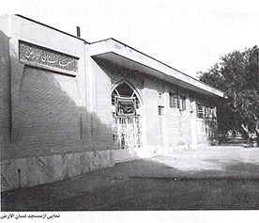
11749

مسجد القائم
از مساجد جدید در تخت فولاد است که با شروع جنگ تحمیلی به عنوان پایگاه بسیج مستضعفین نیز مورد استفاده قرار گرفت.
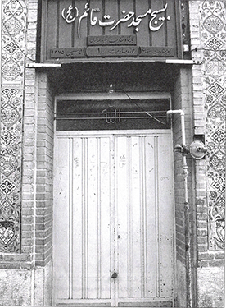
0

مسجد میر محمد اسماعیل خاتون آبادی
مرحوم میر محمد اسماعیل خاتون آبادی در تخت فولاد مدرسه ای بنا کرد که خود نیز در آنجا مدفون گردید. برای این مدرسه در قسمت جنوبی مسجدی طرح انداخت. تاریخ ساختن مدرسه و مسجد قبل از 1116 هجری قمری یعنی سال فوت مرحوم خاتون آبادی می باشد.
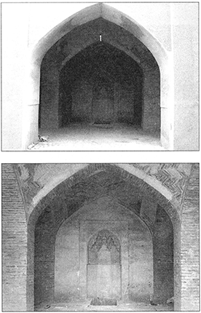
1

قبور و آرامگاهای عرفا و علمای برجسته از جمله:
میر محمد اسماعیل خاتون آبادی: عالم فقیه پرهیزکار و فیلسوف والا مقام از دانشمندان عهد صفویه (متوفی 1116 هـ.ق)
میرزا ابوالقاسم استر آبادی مشهور به (میرفندرسکی) حکیم فرزانه، عارف و شاعر دوران صفویه (متوفی 1050 هـ.ق)
میرزا رفیع محمد طباطبایی مشهور به میرزا رفیعا نایینی از بزرگترین دانشمندان عهد صفویه (متوفی 1082 هـ.ق)
2
آقا حسین خوانساری: ملقب به (استاد الکلّ فی الکلّ) فقیه، محقق از بزرگترین اساتید و مدرسین فلسفه اصفهان در عهد صفوی (متوفی 109 هـ.ق)
مسعود بن عبدالله بیضاوی مشهور به (بابا رکن الدین) از عرفای نامدار عصر ایلخانی (متوفی 769 هـ.ق)
بهاء الدین محمد اصفهانی: مشهور به (فاضل هندی) فقیه و محقق از علمای برجسته اواخر عهد صفوی (متوفی 1137 هـ.ق)
3
عکس
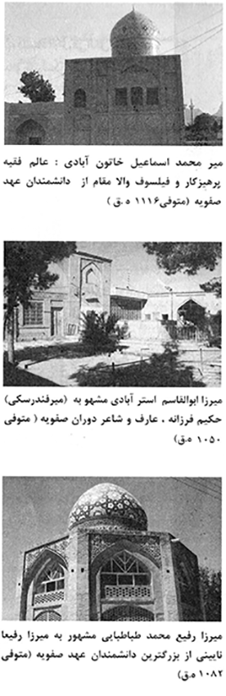
عکس
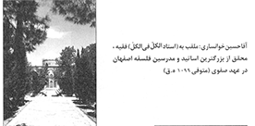
عکس
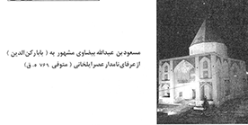
عکس
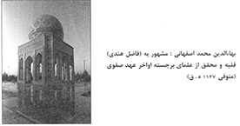

گلستان شهدا
حقیقتا چهره های برجسته شهدای اصفهان حالا مثل ستاره دارند می درخشند. مقام معظم رهبری
گلستان شهدا از تکایای جدیدی است که از چند تکیه قدیمی در تخت فولاد همچون لسان الارض، ملک، بروجنی ها، میر محمد صادقی، میرزا احمد خان و کوهی تشکیل شده است که در حال حاضر دیوار و حائل میانة این تکایا برداشته شده و فضای فعلی گلستان شهداء به وجود آمده است.
تکیه شهدا از بخش های مهم تخت فولاد به شمار آمده و با توجه به اینکه مقدس ترین و قدیمی ترین بخش تخت فولاد و از طرفی وجود قبر عالمان برجسته همچون: مرحوم آخوند کاشی، شیخ محمد حکیم خراسانی، آیت الله سید محمد علری میر محمد صادقی و آیت الله حاج آقا رحیم ارباب و بزرگان عرصه علم و هنر همچون، پرفسور حاج عبدالجواد فلاطوری، استاد جلال الدین همایی و حاج مصور الملکی در این قسمت قرار دارد، مورد توجه خاص بوده که از سال 1356 هجری شمسی و پس از شهادت آیت الله شمس آبادی و دفن ایشان در این قسمت اهمیت آن بیشتر شد. پس از پیروزی انقلاب اسلامی و آغاز فعالیت گسترده مخالفان در بر اندازی نظام و ایجاد اغتشاش در شهرهای کردستان و سیستان و بلوچستان گروهی از جوانان جهت مقابله به این مناطق اعزام گردیدند که شماری از آنها به شهادت رسیده و شهدای اصفهان در شمال غرب بقعه شهید شمس آبادی مدفون شدند که این بخش قطعه حمزه سید الشهدا نامیده شد. با شروع جنگ تحمیلی و شهادت تعداد بی شماری از جوانان اصفهان، قطعه مزبور گنجایش دفن نداشت و با توجه به نیاز فضای مناسب برای دفع شهدا، اطراف منطقه آزاد سازی شد و مجموعه گلستان شهدا به صورت فعلی با بیست و هشت قطعه که قرارگاه هزاران پرنده خونین بال انقلاب اسلامی و دفاع مقدس می باشد، شکل گرفت.
وجود این مجموعه ارزشمند بسان نگین سرخی است بر خاتم تخت فولاد و معنویت و قداست این مکان مقدس با وجود گلستان شهدا و حضور شهیدان شاهد که قریب به هفت هزار تن می باشند مضاعف گردیده است و به درستی که آنچه را روزی عالمان و اندیشمندان با قلم خود بر صفحه تاریخ ثبت کردند شهدا با خون خود به منصه ظهور رساندند و تداوم جهاد عالمان در سرخی خون شهیدان معنا یافت.
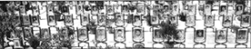
عکس
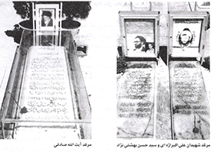
عکس
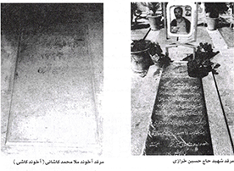
4
مرقد شهیدان علی اکبر اژه ای و سید حسن بهشتی نژاد مرقد آیت الله صادقی
مرقد شهید حاج حسین خرازی مرقد آخوند ملا محمد کاشانی (آخوند کاشی)
5

جلوه های هنر و ادب در تخت فولاد:

اشاره
مزار تخت فولاد گنجینه ای گرانقدر از آثار مختلف هنری در زمینه های نقاشی، خوشنویسی، حجاری، معماری و تزئینات وابسته به آن، نقوش و نمادها و عرصه ای از تجلی ادبیات و اشعار خصوصا در زمینه ماده تاریخ می باشد.

حجاری:
تخت فولاد عرصه ای است برای رشد و تعالی هنر حجاری و سنگ قبرهای فراوانی که به زیبایی تراشیده شده و در نوع خود بی نظیر است شاهدیست بر قدرت قلم استاد سنگ تراش که اصالت خط و نقش را حفظ نموده و در دل سنگ جاودانه می کند.
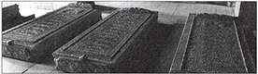

نقوش:
تخت فولاد آلبوم بی نظیری از نقوش تزئینی و نمادین می باشد که در دو بخش قابل توجه است.
الف: نقوشی که در تزئینات بناها به کار رفته و در کاشیکاتری ها و گچ بری ها قابل مشاهده است اعم از طرح های اسلیمی و هندسی گنبدها و تزئینات نمای بقاع.
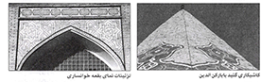
کاشیکاری گنبد بابا رکن الدی تزئینات نمای بقعه خوانساری
6
ب: نقوشی که در تزئین سنگ قبور به زیبایی و ظرافت تمام حجاری شده و بیانگر هنر و سمبل های جامعه می باشد.
در هر منطقه بسته به مصالح در دسترس، پوششی را برای مزار در نظر می گرفتند. بدین صورت که در مناطق کوهستانی که استخراج سنگ آسانتر بوده، روی مزارها علامتی از سنگ قرار می داده اند و در سایرجاها از پوشش آجری استفاده می شد.
و این پوشش زمانی ماندگار و بیانگر هویت متوفی است که مزین به خط و نقشی دل انگیز و گویای هنر و اندیشه و فراهنگ عصر وی نیز باشد.
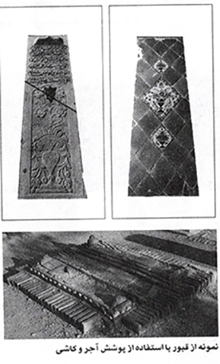
نمونه از قبور با استفاده از پوشش آجر و کاشی

نقوش سنگ قبرها:
مزار انسان پیش از آنکه گویای مرگ وی باشد نشانه زندگی جاودانه اوست زیرا که مرگ میوة حیات بخشی از زندگی و کوچکتر از آن است. پس در شگفت نیستم اگر جلوة هنر را در نقش و نگاره های سنگ مزار هم دیدم و در تحسینش ناتوان ماندم.
7
گل و برگ درختان نشانه سبزی و زندگی است. گلاب پاش و قندان و پرنده (بلبل) نشانه میل عشق به زندگی و گواه ایمانشان به از سر گرفتن زندگی در جهان دیگر است. اگر هم نوشته ای پر نقش و نگار بر چنان سنگ مزاری نیفزایند چه باک، نقش و نگار گویاترین، خواناترین و همگانی ترین نوشته هاست. گو اینکه «واراییها» از خط نوشتن و تاریخ گذاشتن بی خبر نمانده اند...
در بخش دیگر از سنگ مزارها نقش های برگزیده زندگی به یاری خیال و اندیشه سنگ تراش از شکل طبیعی رهایی یافته و به گونه ای تزئینی، تجریدی جلوه می کند سنگ مزارهایی که نقش سرو را ساده کرده اند و آن سادگی را با گل و برگهای تزئینی آراسه اند نقش و نگار این مزارها از مرز ناپختگی گذشته و یاد آور نقش و نگارهای بهترین فرش های دوره صفوی است. شاید به این سبب باشد که تاریخ این گونه سنگ مزارها از همان دوره بیشتر نیست.
آشکار است که هنرمندان سنگ تراش در کار خود از نقش و نگارهای فرش نکته ها آموخته اند. با این تفاوت که بافنده قالی در کنار بافتن آن نقش و نگارها، سر و کارش با پشم و ابریشم نرم و سبک است ولی سنگ تراش با مرمری سخت و سنگین می جنگد.
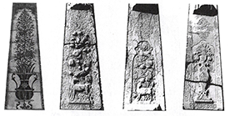
8
نمونه ای از سنگ قبرهای ممتاز بر گرفته از هنرهای حجاری، خطاطی و نوع سنگ
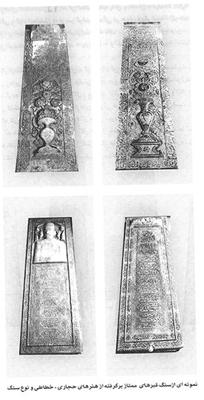
9
این سنگ لوح قبری است از عهد صفوی، شاید زیباترین فکر در ساخت و پرداخت یک سنگ قبر است. این سنگ قبر نمادی از پنجره است. وقتی نگاه کنیم درخت سروی را می بینیم نیم غرقه در آب. وقتی حوض پر شد درخت سرو نیمه مخروطی کامل می گردد و بلندای آسمان در ژرفای زمین تکرار می گردد و تصویر آسمان در آن اعماق از خاک و استخوانها گذشته است و استخوان مانعی بر سد عبور نور نمی شود. ژرفای زمین به اندازه بلندای آسمان در آیینه آب بر درخت. حال بیا و ببین که پرندگان بر درخت سرو می نشینند آب می نوشند و پرواز می کنند.
0
نقش سرو که عموماً در داخل گلدانی جای گرفته و حکل این نقش درون محراب قرار گرفته به تعبیرات گوناگون از این نقش صورت گرفته از جمله نگاه به بالا اعتقاد به دوران پس از مرگ، شعله شمع، قندیل در داخل محراب شعله آتش، زندگی جاوید که در بعضی قبور با نقش کروی سرو شده، این حالت را بیشتر القاء می کند.
در نقوش دیگر خصوصاً در لرستان نقش سوار و نیز کمان است که بر روی سنگ کنده و آن را به طور عمودی و بالای سنگ اصلی که روی قبرها کار می گذاشتند. دیگر نقش لاله به نشانه دلاوری و جنگ آوری، نقش سوار و شکار نشان شجاعت و شکارگری شخص متوفی بوده است.
مهر و تسبیح نشانه ایمان مذهبی صاحب قبر است. شانه موی سر نشانه پاکی و آراستگی که هرگاه آن شانه یک پهلو باشد صاحب قبر مرد و اگر دو پهلو باشد زن بوده است.
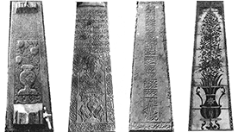
عکس
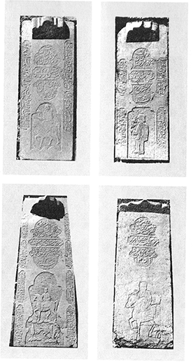
عکس
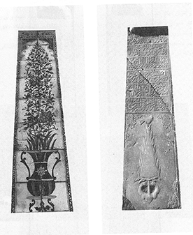
عکس
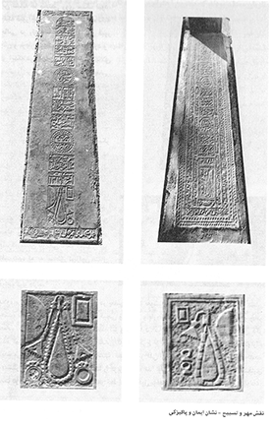
1
این نشانه ها مختص روی سنگ نبود، بلکه قبور آجری ساده همچنین اند. نکته جالبی در رابطه با مشخص نمودن قبور زنان و مردان از یک دیگر وجود دارد و آن اینکه در بسیاری از قبور سمت بالای سنگ را برجسته می نمودند و در بعضی دیگر از قبور بالا و پائین سنگ هر دو برجسته می کردند که این نشانه ها جهت مشخص نمودن قبر زن از مرد است.
به غیر از این نقوش، قرار دادن پیکر شیر بر مزار شخص متوفی است که نشانه شجاعت و پهلونی اوست که اغلب شمشیری در کمر و قلاده ای در گردن شیر یا کباده ای بر بدن او نقش است و در بعضی موارد در دهان شیر چهره انسانی حک شده است. از این نمونه شیرها در تخت پولاد و در چند قبرستان تاریخی دیگر اصفهان نیز یافت شده که به مناطق گوناگون انتقال یافتند و دو نمونه از آنها در زیر پل خواجو قرار دارند.
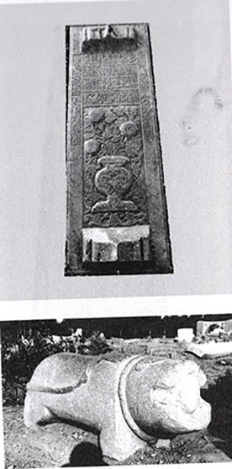
علاوه بر نقش و نگارهای ذکر شده در بعضی موارد نقوشی بر قبر متوفی حک شده که نشان دهنده شغل او بوده است از جمله: قیچی و سوزن و پارچه نشان دهنده خیاط، ساتور و چاقو قصاب، از این گونه نقوش بر قبور ارامنه نیز وجود دارد. در دوران قاجار و متاخرتر نقوش ذکر شده کم و بیش تکرار گشته است. نقشی که به وضوح بر قبور مربوط به قرون سیزده و دوازده دیده می شود، گلدانهای پر از گل است. اما به طور کلی از حجم نقوش روی مزار کاسته شده و بیشتر شعر و آیات قرآن روی سنگ را مزین نموده اند. ولی خط معمول در این دوره نستعلیق است در حالی که در زمان صفویه بیشتر خط ثلث معمول بوده است.
2
تازیان معتقد بودند که بهترین احترام برای مردگان این است که به قبر آنها هر چه بیشتر آب بپاشیم، این عمل بسیار متداول بود و غالبا بستگان و دوستان متوفی به نوبت این کار خیر را انجام می دادند.
قسمتی از سنگ قبور در بعضی از قبور گود می شود تا وقتی آب بر گور می پاشند آب در آنجا جمع شود و پرندگان بنوشند شاید یکی از پرندگان روح همان متوفی باشد. در فرهنگ عوامانه مان روح را به پرنده تشبیه کردیم چون فعلی که روح انجام می دهد پرواز است.
پرواز از پرنده است که به صورت مرغی تصور شده که از کالبدی می گریزد یا پرواز می کند.
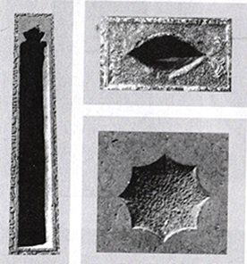
در تخت فولاد هر قبر یک آدم است با فردیت های خودش. دو تا آدم نیستند که لباسشان مثل هم باشد قیافه شان مثل هم باشد، خواستگاه اجتماعی شان مثل هم باشد. در تخت فولاد این فردیت را از هر لحاظ که نگاه می کنیم. از نقش سنگ قبرش که تکراری نیست از محلی که دفن شده و...
با توجه به آنچه در خصوص نقوش حک شده بر روی سنگ قبور بیان شد می توان گفت بخشی از اسناد بسیار مهم در بررسی و پژوهش پیرامون اندیشه و فرهنگ و هنر و جامعه شناسی و حتی روانشناسی تاریخی، مردم اصفهان در طی سده های گذشته، توجه به سنگ قبور موجود در تخت فولاد به عنوان منابع تحقیق حائز اهمیت می باشد.
و به دیگر سخن هر طفل نقشی که در قنداقة سنگ غنوده است روایت گر گوشه هایی از دقایق و ظرایف گوناگون زندگی علمی، فرهنگی و اجتماعی مردمان روزگار گذشته است.
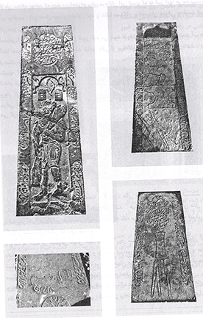
عکس
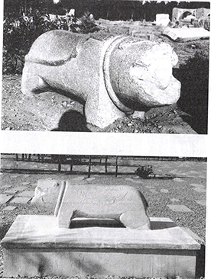
3
نقش ابزار - نشان شغل متوفی
4
شیرهای سنگی - نشان از رشادت و استقامت
5

نقاشی
هنر نقاشی و تصویر گری با مفاهیم مذهبی جایگاه خاصی در هنر اسلامی دارد و در تخت فولاد هم نمونه های زیبایی از نقاشی مذهبی را می توان مشاهده کرد.
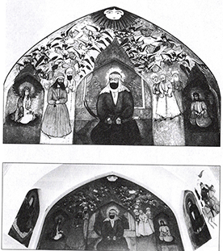
نقاشیهای قهوه خانه ای
اثر استاد سید حسن رشتیان و استاد سید هاشم رشتیان در تکیه خوانساری
6

خوشنویسی
هنر خوشنویسی در تخت فولاد جایگاهی خاص دارد و وجود نمونه های عالی خوشنویسی از اساتید برجسته این هنر، این مجموعه را به گنجینه ارزشمند خوشنویسی تبدیل کرده و سنگ قبور ارزشمندی از آثار هنرمندانی چون اشرف الکتاب، میرزا محمد باقر سمسوری، احمد و محمد کاظم نیریزی و دیگر هنرمندان و همچنین کتیبه هایی که به خط اساتید برجسته همچون کتیبه تکیه میر فندرسکی به خط میر عماد حسنی خطاط برجسته عهد شاه عباس، کتیبه سر در بقعه بابا رکن الدین به خط محمد صالح مولوی اصفهانی، کتیبه سر در تکیه محمد جعفر آباده ای به خط آقا میرزا فتح الله جلالی، کتیبه سر در مسجد رکن الملک به خط محمد تقی ابن محمد ابراهیم اصفهانی، کتیبه صحن مسجد رکن الملک به خط طرب بن همای شیرازی، کتیبه سر در آب انبار کازرونی به خط میرزا عبدالجواد، کتیبه مسجد رکن الملک به خط سید هاشم متخلص به طوبی، کتیبه آب انبار مسجد مصلی به خط عبدالرحیم افسر، کتیبه بقعه شیخ محمد تقی رازی به خط محمد حسین ضیاء اصفهانی سنگ نوشته قبر مادر شاهزاده به خط آقا محمد باقر سمسوری، کتیبه سنگ لوح واله اصفهانی، به خط خود واله اصفهانی و... که همگی شاهدی است بر اهمیت ویژه هنر خوشنویسی در تخت فولاد.
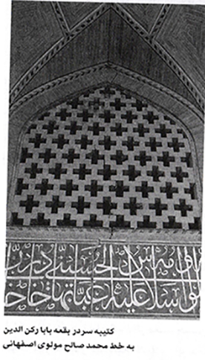
عکس
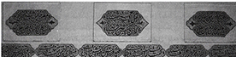
کتیبه سر در بقعه بابا رکن الدین به خط محمد صالح مولوی اصفهانی
خط میر عماد حسنی واقع در تکیه میرفندرسکی
7
همچنین تخت فولاد مدفن بسیاری از هنرمندان برجسته عرصه خوشنویسی می باشد از جمله این هنرمندان... درویش عبدالمجید طالقانی، آقا زین العابدین اصفهانی (اشرف الکتاب)، آقا محمد کاظم واله اصفهانی، شیخ محمد رضا حسام الواعظین و... .
الواح و سنگ مزارهای رقم دار ارزشمند در تخت فولاد:
•
سنگ مزار آقا محمد بید آبادی / اثر محمد تقی خوشنویس / بقعه آقا محمد بید آبادی
•
سنگ مزار آقا محمد کاظم واله اصفهانی / اثر آقا محمد کاظم واله اصفهانی / آرامگاه واله
•
سنگ مزار ملا علی اکبر اژه ای / اثر محمد کاظم نیریزی / مقبره ملا علی اکبر اژه ای
•
سنگ مزار مریم بیگم / اثر آقا محمد باقر سمسوری / بقعه شیخ محمد تقی رازی
•
سنگ مزار شیخ محمد تقی رازی / اثر محمد حسین ضیاء / بقعه شیخ محمد تقی رازی
•
سنگ مزار حوری نسا بیگم / اثر محمد حسین ضیاء / بقهه خوانساری
•
سنگ مزار محمد رحیم شیخ الاسلام / اثر محمد حسین ضیاء / بقعه خوانساری
•
سنگ مزار میرزا ابوالحسن سلطان الاطباء / اثر زین العابدین اشرف الکتاب / بقعه شیخ محمد تقی رازی
•
سنگ مزار میرزا زین العابدین موسوی خوانساری / محمد حسین حسینی قائنی / بقعه شیخ محمد تقی رازی
•
سنگ مزار میر محمد صادق خوانساری / علیرضا آقا جان (پرتو) / بقعه شیخ محمد تقی رازی
•
سنگ مزار حاج محمد حسن واعظ / اثر سلطان الکتاب / تکیه خوانساری
•
سنگ مزار میرزا سید محمد باقر موسوی خوانساری / اثر اسماعیل / بقعه صاحب روضات
•
سنگ مزار آقا محمد جواد مذهب باشی / اثر عبدالوهاب / تکیه میر فندرسکی
•
سنگ مزار سید عبدالحسین سید العراقین / اثر حسام الواعظین . بقعه سید العراقین
8
آثاری از بزرگان خوشنویسی در سنگ مزارهای تخت فولاد به یادگار مانده بدون رقم و امضاء خوشنویس که عبارتند از:
•
احمد نیریزی / سنگ مزار میر محمد باقر بن محمد اسماعیل خاتون آبادی
•
عبدالحسین قدسی / سنگ مزار میر عباس پا قلعه ای
•
محمد تقی بن محمد ابراهیم اصفهانی سنگ مزار میر محمد اسماعیل پا قلعه ای
•
محمد تقی بن محمد ابراهیم اصفهانی سنگ مزار میر محمد هادی پا قلعه ای
•
جعفر آل ابراهیم / سنگ مزار جواد مجد زاده صهبا.
•
ابوالقاسم قدسی / سنگ مزار عبدالحسین قدسی.
•
منوچهر قدسی / سنگ مزار استاد جلال همایی.
•
استاد معین / سنگ مزار تاج اصفهانی.
اثر منوچهر قدسی کتیبه محمد تقی حسینی
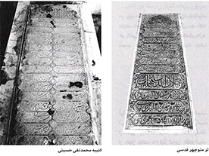
9

شعر و ادب
تخت فولاد خود دیوانی است از اشعار و آثار ادبا و شاعران بر جسته ای که عموماً در رثای بزرگان و ماده تاریخ وفات آنان اشعار نغز و زیبایی سروده اند و می توان سبکی خاص از شعر را با مضامین عالی معنوی و عرفانی در سنگ قبور و الواح تخت فولاد مشاهده کرد.
از خاک شدم خلق و روم باز به خاک *** با دست تهی روی سیه دل غمناک
یا رب تو کریمی و از آن بحر کرم *** بخشای مرا به چارده گوهر پاک
دارای زمین و آسمان یاور ماست *** چشم همه انبیاء به پیغمبر ماست
از گرمی آفتاب محشر غم نیست *** تا سایه مرتضی علی بر سر ماست
در روز جزا که جمله خلقات زده صف *** دارند همه نامه های اعمال به کف
هر کس به کسی چشم شفاعت دارد *** دست من و داماد تو یا شاه نجف
خواهی که یگانه دو عالم باشی *** وز رتبه ز عالمی مقدم باشی
کن پیشه خود چو مهر فیاضی را *** تا تاج سر عالم و آدم باشی
آرام نشین که لاله رویی خفته است *** در فکر وصال و آرزویی خفته است
از جور زمانه برده بر خاک پناه *** از قهر فلک به قهر گویی خفته است
ما جان به خدا دادیم تا زنده شما باشید *** بر خاک مزار ما یک دم به دعا باشید
چون شمع وجود ما قربان شما گردید *** روشن گر شمع ما شاید که شما باشید
0
گویند جز این سرا، سرائی داریم *** برحسب عمل مقام و جایی داریم
مومن به بهشت و کافر اندر دوزخ *** ما نیز در این میان خدایی داریم
در چنگ اجل اگر چه رنجور شدم *** از جمله بستگان خود دور شدم
بودم دم احتضار اندر غم مرگ *** دیدار علی دیدم و مسرور شدم
حوران بردند خدمت فاطمه ام *** صد شکر که با فاطمه محشور شدم
همیشه یاد رخت ای گرامی جاوید *** بود عزیزترین نقش خاطرم مادر
دریغ و درد که آسان ز دست من رفتی *** دل از تغابن حسرت کجا برم مادر
کجا محبت مادر شود محبت کس *** از این لطیفه جدا نیست باورم مادر
مرا بگذشت دوران جوانی *** نبردم بهره ای از زندگانی
جوانان قدر خود را بدانید *** که پیک مرگ آید ناگهانی
چه جانسوز است مرگ نوجوانان *** نچیده گل ز باغ زندگانی
بخاک این جوان الحمد خوانید *** که شد محروم از فیض جوانی
در چنگ اجل اگر چه رنجور شدم *** از جمله بستگان خود دور شدم
بودم دم احتضار اندر غم مرگ *** دیدار علی دیدم و مسرور شدم
حب احدم بود و تولای علی *** با این دو رفیق وارد گور شدم
1
حوران بردند خدمت مولایم *** صد شکر که با حسین مشهور شدم
گورم به نظر نمود چون قصر بهشت *** در قصر بهشت همدم حور شدم
شد فصل بهار و دلم از غصه هلاک *** دارم جگری کباب و چشمی نمناک
گلها همه سر ز خاک بیرون آرند *** الا گل من که سر فرو برده به خاک
پس از مرگ من ای زیبا نگارم *** بیا با جمع خوبان بر مزارم
بیا بنشین و از مدفون بکن یاد *** که من در زیر خاک امیدوارم
در این خاک سیه امیدوارم *** زهر بیننده و هر رهگذارم
که با یک حمد و با یک قل هو الله *** ببخشی روشنایی بر مزارم
ای پدر نور هر دو چشمانم *** رفتی و از غم تو گریانم
تو شدی راحت و من از داغت *** روز و شب واله و پریشانم
دلا این عالم فانی به یک ارزن نمی ارزد *** به دنیا آمدن بر زحمت رفتن نمی ارزد
اگر صد سال در دنیا بساط زندگی چینی *** به آن یک ساعت تلخی جان کندن نمی ارزد
2
هر گل که بیشتر به چمن می دهد صفا *** گلچین روزگار امانش نمی دهد
در مرگ جانگداز تو ای نو شکفته گل *** بیگانه سوخت تا چه رسد به آشنای تو
بنشینید بر این خاک دمی *** بگذارید به خاکم قدمی
گاهی از من به سخن یاد کنید *** در دل خاک دلم شاد کنید
دستم تهی و عازم صحرای محشرم *** شرمنده ام از این که کجا التجا برم
جز آستان دخت پیغمبر امید نیست *** یا رب مرا ببخش به بانوی محشرم
ما را نشانده ای به غم و غصه مبتلا *** خود رفته ای و منزل دیگر گرفته ای
ای خاک تیره پدر / مادر ما را عزیز دار *** این نور چشم ماست که در بر گرفته ای
ای کرده شراب حب دنیا مستت *** هشیار نشین که چرخ سازد پستت
مغرور جهان مشو که آن مثل حنا *** بیش از دو سه روزی نبود در دستت
خیز مادر که به پای تو گوهر می ریزم *** گهر آغشته به خوناب جگر می ریزم
خفته ای در دل خاک و ز دلم بی خبری *** هر شب از خاک مزار تو به سر می ریزم
3

ماده تاریخ
تخت فولاد عرصه ای از تجلی شعر و ادب خصوصا در زمینه ماده تاریخ می باشد و بر بسیاری از سنگ قبر بزرگان مدفون اشعاری سروده شده که ماده تاریخ وفات آنها نیز در ضمن آن آمده است و نمونه اشعار بسیاری از ادبا و شاعران خصوصاً در زمینه ماده تاریخ در دل سنگ قبور و کتیبه های موجود در تخت فولاد می باشد.
سنگ مزار حوری نسا بیگم
بهر تاریخ وفاتش رقم زد، رقم کلک ضیاء
ریختی حوری نسا را زهر ناکامی بجام (1249)
سنگ مزار سید محمد باقر موسوی خوانساری (صاحب روضات الجنات)
خلف سرود به تاریخ وفاتش این مصرع
مقام برد بفردوس حجة الاسلام (1313)
سنگ مزار آقا محمد بید آبادی
قبله ارباب علم آقا محمد شد ز دهر
برگزیده عالم عارف شد از دنیای دون (1197)
سنگ مزار ملا علی اکبر اژه ای
اکبر اهل علم رفته از عالم (1232)
سنگ مزار سنگ مزار مریم دایه سیف الدوله (مادر شاهزاده)
ضیا از بهر تاریخش رقم زد
به حوران همنشینی کرد مریم (1246)
سنگ مزار شیخ محمد تقی رازی
از پی تاریخ آن کلک ضیا زد
رقم راهنمای امم کرد بجنت (1248)
4

معماری

اشاره
یکی از ابعاد مهم تخت فولاد جایگاه آن در معرفی تاریخ هنر و معماری این سرزمین می باشد و وجود آثار و ابنیه معماری با سبکهای گوناگون در ادوار مختلف تاریخی به خصوص از دوره صفویه به بعد، همچون بناهای آرامگاهی، مساجد، آب انبار، کاروانسرا و عناصر معماری همچون سقاخانه، سنگاب و بادگیر که ایجاد آنها با اندیشه و باورهای دینی و ارزشهای معنوی جامعه پیوند خورده، شاهدی بر این مدعا است.

الف: عناصر معماری

سقاخانه
سقاخانه ها و محل های آوردن آب را به حضرت ابوالفضل، فرزند بزرگوار حضرت علی (ع) منسوب می کنیم و در آن مکان به عنوان مکان مقدس دعا می خوانیم و حاجت طلب می کنیم. گذشتگان در سقاخانه ها شمع می افروختند و چراغ آن را همیشه روشن نگاه می داشتند. بر در و دیوار آن تصویرهای مردان خدا و تابلوها و دعاهای خوش خط و زیبا را آویزان می کردند، مگر در جاهایی که تشنگی ها برطرف می گردد، دعا مستجاب نمی شود؟
«و جعلنا من الماء کل شی حی» و هر چیز را از آب زنده گردانیدم (سوره انبیاء آیه 20)
در ادب عامه (فورکلور) جامعه ما مطالب مربوط به آب و باران فراوان است و مردم اعتقادات خاصی دربارة آب دارند. کشاورزان ایران معتقدند که آب کابین فاطمه زهرا است و مالیات آن عمومی است.
سقاخانه، این ساحت پاک و مقدس، این جگر پارة باور مردم، مکانی که نامش یاد آور گلوهای تشنه و سیراب شده است و منظرش از خنکای طراوت و نمناکی فضا، تا وجود آب و خیسی در و دیوارش حکایت گر سرگذشت ویژه خود است.
سقاخانه، محلی که هنوز مردم بر آن دست و پیشانی و لب می سایند تا مراد خود را گیرند. این تراوشگاه اندیشه یقین و حاجت، که بامدادان تواضع گاه عابران مصفا بوده و پسین گاهان پذیرای خسته از سر کار آمدگان روز به پیاله ای آب. سقاخانه، تصمیم عینی پاره ای از فرهنگ و اعتقادات دینی مردمان این دیار است که با هر گره و قفل و نشانی به در و دیوارش پیداست، داستانی از آرزوها و گرفتاری حاجتمندانش را در بر دارد.
در فرهنگ سقاخانه، نگاه به زندگی، جور دیگری است. اگر چه آدم ها خود را از آن سیراب می سازند ولی قفل می کنند تا کلید بن بست های زندگیشان را بجویند. گره می زنند تا گره کارشان گشوده شود. نشانی می کوبند تا دست اقبالی در بختشان را بکوبد. شمع می افروزند تا تیرگی را بنده سازند. پول می ریزند تا قرضشان ادا گردد و به عین می بخشند تا به ذهن طلب کنند.
5
از نظر موقعیت مکان سقاخانه اتاقی است به ابعاد متفاوت و اکثرا سقاخانه ها موقوفاتی است که از سوی مردمان خیّر وقف آب رسانی به همگان شده است.
سقاخانه اکثرا در اتاقی است با در و پنجره ارسی (کشابی) که هنگام نیاز، آنها را بالا و پایین می برند و به وسیله نقوش مشبک و زیبای هنر گره چینی زینت یافته است.
نقوش به کار رفته بیشتر به صورت آلت مربع چهار گوش، آلت گره چهار قل، آلت گره جعفری، آلت گره جعفری چهار گوش آلت هندسی گره دوازده.
سقاخانه ها سنگابهایی دارند به صورت مستطیلی که گودی آن به عمق چهل الی هشتاد سانتیمتر و بلندی بیرون آن تا یک متر می رسد و هم کف جلوی سقاخانه در دسترس مراجعین تعبیه می شد و سوراخی در کف برای تخلیه آب قرار داشت.
نمایی از سقاخانه تکیه میرفندرسکی سنگاب تکیه شیخ محمد تقی رازی (مادر شاهزاده)
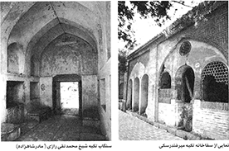
6

سنگاب
سنگاب، سنگی تو خالی است قدح مانند که در فضای باز حیاط مساجد، امام زاده ها و دیگر اماکن مذهبی بر پایة سنگی استوار می شود و آب در میان آن می ریزند تا در هنگام تجمع جهت برپایی آئین های مذهبی، مردم از آن بهره جویند.
سنگابها جهت دسترسی افراد به آب برای رفع عطش و وضو گرفتن بوده که توجه به پاکی و طهارت در اماکن مقدس را تداعی می کند.
سنگابها عموماً گرد و کاسه ای و یا مکعبی شکل می باشند و برخی از این نمونه ها و خصوصا نمونه های گرد با نقوش زیبایی حجاری و تزئین شده اند. سنگابها را افراد خیر به صورت وقف در دسترس مردم قرار می دادند و معمولاً وقف نامه آن بر بدنه سنگاب حک می شده که تاریخ و نام واقف بر آن ذکر گردیده است.
گورستان تخت فولاد هم به واسطه وجود مقابر بزرگان و قداست مکانی مورد توجه مردم بوده و سنگابهایی در این منطقه قرار گرفته است.
سنگابهایی موجود در تخت فولاد مکعبی شکل هستند و به لحاظ هنر حجاری ساده می باشند.
سنگابهای موجود در تخت فولاد:
1- سنگاب تکیه آباده ای
2- سنگاب تکیه آغا باشی
3- سنگاب تکیه بابا رکن الدین
4- سنگاب تکیه زرگرها
5- سنگاب تکیه لسان الارض
6- سنگاب تکیه شیخ محمد تقی رازی
7- سنگاب تکیه میر
نمایی از سنگاب تکیه میر
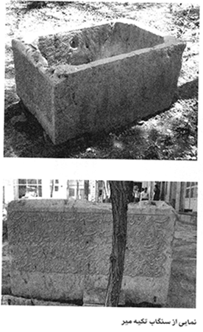
7

بادگیر
بادگیر یکی از سازه های معماری سنتی ایران است که برای جا به جایی و خنک کردن هوای داخلی ساختمانها تعبیه می گردید که با بهره گیری از وزش باد و تغییر دما، هوای درون ساختمان را تهویه می کرد. بادگیر در بناها و اماکن عمومی همچون: مسجد و مدرسه، کاروانسرا کاربرد ویژه ای داشت و همچنین در خنک و سالم نگه داشتن آب در آب انبارها حائز اهمیت بود.
در تخت فولاد هم نمونه هایی از بادگیر با کاربری دو گانه وجود دارد از جمله: باد گیر تکیه بختیاریها، مسجد رکن الملک، تکیه آباده ای، تکیه فیض و تکیه کازرونی جهت تهویه و خنک نمودن هوای داخل بقعه و بادگیر آب انبار کازرونی که در جهت خنک و سالم نگه داشتن آب، ایجاد شده به صورت چهار مناره کوچک آجری بوده که دو تا از مناره های آن از بین رفته و دو تای دیگر آن توسط مجموعه تخت فولاد بازسازی شده است.
نمایی از بادگیر آب انبار کازرونی نمایی از بادگیر مسجد رکن الملک
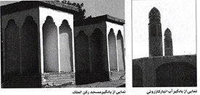
8

ب: ابنیه معماری

آب انبار

اشاره
پس از آغاز حکومت اسلامی و... تاکید بر مسائل مربوط به بهداشت و طهارت (نظافت قسمتی از ایمان است و...) باعث گردید که ساختن مخازن آب (آب انبار) به عنوان یک عنصر اساسی در زندگی مسلمانان، در مساجد یا در کنار و نزدیکی آنها بیش از پیش متداول گردید و با تکامل و توسعه کشاورزی و تجارت در این دوران ساختن آب انبار در روستاها و در مسیر جاده های کاروان رو گسترش یابد.
همزمان با توسعه اسلام در کشورهای مختلف و گسترش مبادلات فرهنگی و به برکت دین مبین اسلام و حکومت مرکزی واحد فنون ساختمان سازی تکامل بسیار یافت. با پدید آمدن شهرها و محله های جدید آب انبارها به سان عناصر مرکزیت دهنده در کنار مساجد، مدارس، بازارها، قبرستان ها و کاخ های دولتی قرار گرفت. نکته قابل توجه دیگر ساختن مخازن ستون دار به شیوه مغرب زمین برای بالا بردن ظرفیت نگهداری آب در آنها بوده است. با پیدایش این فن در معماری آب انبار و به جهت نیاز حجم بیشتر آب در محل اجتماعات مردمی تحولی را در مراکز اجتماعی ایجاد نمود.
ساختن آب انبارهای ستون دار امکان می داد که از طاق های کوتاه برای پوشش مخازن استفاده شود و در نتیجه سقف مخزن همکف قرار گیرد و ایجاد بنای دیگری بر روی آن ممکن گردد.
در این دوران به تدریج آب انبارها به صورت جزیی از مجموعه معماری به هم پیوسته در آمد و معمولاً در کنار و همراه با مساجد و مدارس ساخته شد. آب انبار رکن الملک در کنار مسجد رکن الملک که از سقف آن به عنوان نماز خانه شبانه روزی هنگامی که درب مسجد بر روی مسافران بسته و یا دسترسی سریع تر عمل می نموده، استفاده شده و هم اکنون سطح توسط اوقاف سقف خورده و به فروشگاه سرامیکی اجاره داده شده است و مخزن آب انبار نیز انبار مغازه فوق می باشد.
نقش حیاتی آب انبارها در بافت شهرها به ویژه در شهرهای حاشیه کویر و در منطقه های کم آب ایران، تکامل طرح و شیوه ساختمان و بعد هنری و تزئیناتی آنها به ویژه در سردرها و کتیبه های الحاقی به آنها در دوران اسلامی چنان چشمگیر است که می توان برخی از نمونه های این پدیده معماری را از لحاظ ارزشهای هنری، فرهنگی، فنی و تاریخی هم سنگ برخی مساجد بزرگ و کوشک ها، مقابر و دیگر آثار هنری معماری ایران اسلامی معرفی نمود.
9

انواع آب انبار:
آب انبارها را می توان بر اساس شکل و طرز ساختمان مخازن و نوع پوشش آنها، عناصر به کار رفته شده برای تهویه و تبرید آب، نوع دسترسی به مخازن و فضاهای ارتباط دهنده، نحوه آب رسانی به مخازن و همچنین از نظر تزئینات به کار رفته در آنها از یکدیگر متمایز ساخت.
از این گذشته آب انبارها بر حسب خصوصیات منطقه ای و سلیقه سازندگان محلی، سبک های مشخصی دارند که می توان آنها را از نظر سبک شناسی نیز بررسی نمود.
آب انبارهایی که معمولاً در مراکز شهرها در کنار اماکن مذهبی، آموزشی، رفاهی و تجاری ساخته می شوند. نمونه بازمانده این آب انبارها نشان می دهد که اینها نسبت به انواع دیگر دارای ظرفیت بیشتری بوده می توانستند نیاز محلات پر جمعیت شهری را برای ماهها تامین نمایند.
اهمیت حیاتی این بنا برای شهرها موجب می شد که در انتخاب نوع و کیفیت مصالح و ساختمان دقت بیشتری اعمال گردد و اضافه بر اجزاء ضروری، سر در و کتیبه، جلو خان، پله هایب پهن بادگیری های بلند، تزئینات گوناگون برای آنها طرح و تعبیه گردد.
از نمونه های این آب انبار در گورستان تخت فولاد می توان به نمونه های زیر توجه نمود:
1- آب انبار مصلی
2- آب انبار رکن الملک
3- آب انبار کازرونی
4- آب انباری ریزی
در میان آب انبارها برخی از ارزش و والای معماری و هنری خاص برخوردارند.
نمایی از آب انبار کازرونی
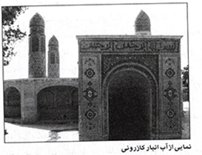
برخی از آب انبارهای بزرگ، دارای دو پلکان جداگانه اند تا رفت و آمد به آنها به اسامی انجام پذیرد دو پله ای بودن آب انبار گاهی نیز یکی دو راه پله خصوصی و دیگری عمومی است. در آب انبار رکن الملک یک پله از داخل تکیه آباده ای و مسجد رکن الملک بوده و پله دوم از خیابان فیض جهت عموم مردم و به صورت استفاده حمام بوده است.
در برخی نقاط دو پله مربوط به دو فرهنگ و دو قوم است مانند آب انبار روستای رحمت آباد یزد که یک پله جهت استفاده مسلمانان و دیگری جهت استفاده زرتشتیان بوده است.
0
برای سالم و خنک نگهداشتن آب در آب انبارها تدابیر معماری خاصی عمل می گردد:
1- مخازن آب را تا حد ممکن پائین تر از سطح زمین قرار می دهند.
2- بادگیرهایی بر حاشیه طاق و روی دیوارها تعبیه می گردد.
3- دیوارهای آن را قطور می سازند.
تعداد پله های یک آب انبار با ارتفاع مخزن تغییر می کرده البته گودی مخزن همان گونه که گفته شده معمولاً از کف پا شیر پائین تر بوده است.
نمایی از اب انبار مسجد و مدرسه رکن الملک نمایی از پاشیر آب انبار کازرونی
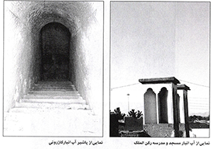
1

بناهای آرامگاهی و بقاع
در گورستان تخت فولاد تکایا و بقعه های بسیاری وجود دارد که در دوره ها صفویه، قاجاریه، پهلوی و دوران معاصر ساخته شده اند و در اصل می توان این مجموعه را موزه ای از سبک های معماری آرامگاهی برشمرد.
برخی از مشورترین این تکایا و بقاع عبارتند از:
دوره صفویه:
تکیه بابا رکن الدین، تکیه میرفندرسکی، بقعه میرزا رفیعا، تکیه خوانساری، تکیه فاضل سراب (جویباره ای)، تکیه خاتون آبادی، تکیه شیخ محمد تقی رازی (مادر شاهزاده)
تکیه بابا رکن الدین
بقعه میرزا رفیعا
2
تکیه خوانساری
تکیه خاتون آبادی
تکیه شیخ محمد تقی رازی (مادر شاهزاده)
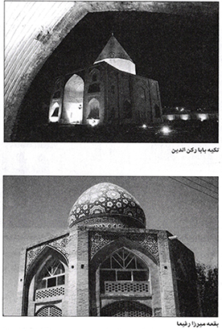
عکس
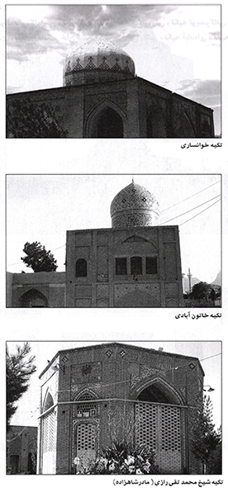
3

دوره قاجاریه:
تکیه میرزا ابوالمعالی کلباسی، تکیه شهشهانی، تکیه کازرونی، تکیه تویسرکانی، تکیه ریزی، تکیه بروجردی، بقعه جهانگیر خان قشقایی، تکیه آغا باشی، تکیه آباده ای، تکیه بختیاریها، تکیه صاحب روضات.
تکیه شهشهانی
میرزا ابوالمعالی کلباسی
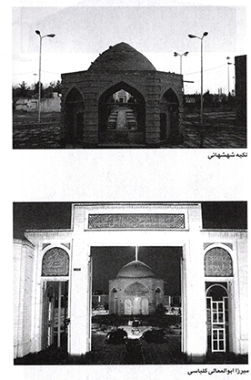
4
تکیه ریزی
تکیه کازرونی
تکیه تویسرکانی
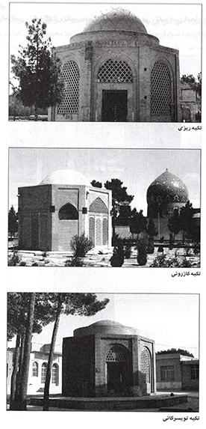
5

دوره پهلوی:
تکیه سید العراقین، تکیه گلزار، تکیه مقدس، تکیه حجت نجفی، تکیه امین التجار.
تکیه مقدس
تکیه امین التجار (مقبره بانو امین)
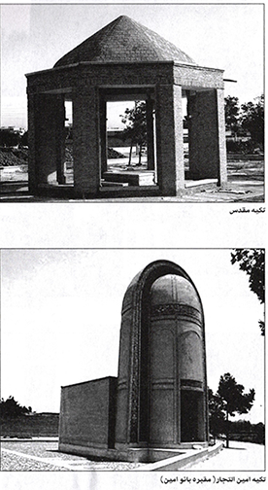
6

دوره معاصر:

اشاره
برخی تکایا ازدوره های قبل می باشند ولی بقعه هایی در عصر حاضر بر سر قبر بزرگان مدفون در تخت فولاد بنا گردیده است از جمله: بقعه فاضل هندی و تکیه ملا محمد اسماعیل خواجویی از دیگر تکایا و بقاع معاصر، بقعه حاج آقا رحیم ارباب و مقبره آیت الله شهید اشرفی اصفهانی می باشد.
بقعه آیت الله اشرفی اصفهانی
بقعه ملا اسماعیل خواجویی
بقعه حاج آقا رحیم ارباب
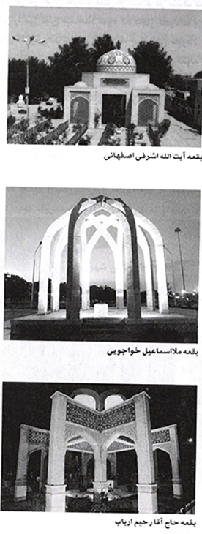
7

چهار طاقی
جهار طاقی سبک ساده ای از معماری آرامگاهی است مرکب از بنایی مربع شکل با گنبدی کوتاه که بر چهار ساقه استوار است، چهار طرف آن باز بوده و معمولاً به صورت آرامگاهی خانوادگی در بافت قبرستان شکل می گیرد.
این سبک بنا قدمتی دیرین در ایران دارد و پیش از اسلام در سبک معماری آتشکده ها و معابد ایرانی چنین نمونه هایی را می توان مشاهده نمود که دچار تحولات و دگرگونی شده و با صورت فعلی در اکثر گورستانهای اسلامی نمونه هایی از آن به چشم می خورد.
چهار طای ها عموماً بنای آجری هستند با پلان چهار ضلعی ولی نمونه هایی با اضلاع بیشتر و با ستونهای سنگی هم وجود دارد.
در مزار تاریخی تخت فولاد هم نمونه های چندی از چهار طاقی وجود دارد که عبارتند از:
1- چهار طاقی شمال تکیه شیخ محمد تقی رازی (مادر شاهزاده)
2- چهار طاقی جنوب تکیه امام جمعه
3- چهار طاقی غرب تکیه بابا رکن الدین
نمای چهار طاقی مقابل تکیه محمد تقی رازی
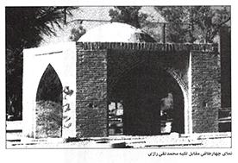
8

کاروانسرا
یکی از شاخصه های معماری اسلامی کاروانسرا می باشد که جزء بزرگترین نوع ساختمانهای اسلامی استاندارد می باشد که با هدف منزل دادن و سکونت کاروانها و همچنین ایجاد امنیت و آسایش آنها در بین بناهای معماری اسلامی جای گرفته است. کاروانسراها در بلاد اسلامی عملکردهای گوناگون داشته و به غیر از اسکان کاروانها در نظام ارتباطات هم نقش موثری داشته اند. کاروانسراها بنا به نوع کاربری در شهرها و روستاها و مسیر جاده ها ساخته شده و آنچه عموماً به عنوان کاروانسرا از آن یاد می شود به کاروانسراهای روستایی و مسیر جاده ها اشاره دارد چرا که کاروانسراهای شهری با توجه به وسعت عملکرد تفاوت زیادی با دیگر کاروانسراها دارند.
بنای کاروانسراها معمولاً پلان مربع یا مستطیلی است و مرکب از جره ها و ایوان هایی جهت سکونت مسافر و فضاهایی برای جا دادن حیوانات بارکش تشکیل شده و از عناصر معماری همچون بادگیر هم در ساختمان آن استفاده شده و چاهی در میان صحن حیاط جهت تامین آب مورد نیاز وجود داشته است.
کاروانسرای ملک:
کاروانسرای موجود در تخت فولاد از کهن ترین بناهای این مجموعه و از دوران صفویه می باشد که بر سر راه کاروان شیراز قرار گرفته است. این کاروانسرا توسط اسفندیار بیگ ترکمان از سرداران شاه عباس بنا گردیده و به کاروانسرای صفویه معروف بوده که در عصر قاجار محمد ابراهیم ملک التجار این محل را مجدداً مرمت و وقف نمود. از این رو به کاروانسرای ملک منعروف است.
کاروانسرای ملک از جمله کاروانسراهای برون شهری و چهار ایوانی به شمار می آید که با هدف اسکان کاروانهای تجاری و مسافرتی ایجاد گردیده که در دوره قاجار به توقف گاه تبدیل شد و پس از آن به صورت انباری جهت کالاهای مختلف و مرکز فروش برخی اقلام مورد استفاده قرار می گرفت.
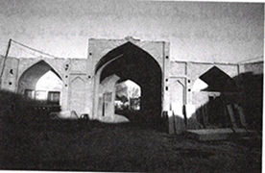
9

مسجد
یکی از بناهای معماری که از لحاظ معنوی و آیینی مورد توجه است مساجد تخت فولاد می باشد که در بخش جلوه های معنوی و عبادی به آن اشاره شد.

مدرسه
تخت فولاد مجموعه ای است تاریخی که از دیر باز با کاربری های گوناگون مورد توجه بوده و وجود آثار و ابنیه مختلف با عملکردهای متفاوت گویای این مساله است. وجود مقابر و آرامگاههای بزرگان، مساجد که تجلی جایگاه عبادی تخت فولاد است، آب انبار، کاروانسرا، سقاخانه و سنگاب که گویای نیاز جامعه و بر مبنای اندیشه و باور دینی و سنن بومی جامعه شکل گرفته و همچنین دیگر عناصر تاریخی و هنری و در کنار اینها مدارس مورد توجه بوده است. شکل گیری مدارس از گذشته دور در کنار مجموعه های آرامگاهی و مراکز عبادی تخت فولاد به جایگاه آن به عنوان مکانی با قابلیت فضا و بستری مناسب جهت آموزش و توجه به علم و دانش اشاره می کند.

مدارس تاریخی تخت فولاد
1- مدرسه اسماعیلیه تخت فولاد (مدرسه تکیه خاتون آبادی)
تخت فولاد در روزگار صفویه رونق و آبادانی چشمگیری داشت و توجه بزرگان و عالمان به این منطقه به غیر از شکل گیری بناهای آرامگاهی، در ساخت مساجد و مدارس هم قابل توجه می باشد.
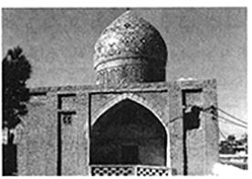
از جمله: میر محمد اسماعیل خاتون آبادی عالم و حکیم عالیقدر عصر صفوی مدرسه ای در تخت فولاد ساخت و خود مدتی در آنجا اقامت داشت که پس از وفات در همان جا به خاک سپرده شد این مدرسه مسجدی به صورت یک شبستان با محراب گچبری و حجره هایی در جبهة غربی و شرقی قرار داشت که یکی از حجره های غربی مدرس مرحوم خاتون آبادی بوده است که در وقایع السنین ضمن وقایع سال 1031 هجری قمری آمده است.
«ولادت سید سند فاضل عالم و قبر سید در مدرسه ای است که خود ساخته بودند در قرب تکیه آخوند مولانا محمد زکی»
با توجه به آنچه در خصوص مدرسه و مدفن مرحوم میر محمد اسماعیل خاتون آبادی ذکر گردید مدرسه خاتون آبادی همان تکیه خاتون آبادی می باشد که به شکل مدرسه بوده است و بنا بر شواهد و اطلاعات موجود اولین مدرسه موجود تخت فولاد همین مدرسه می باشد.
0
2- مدرسه رکن الملک
این مدرسه در اصل بخشی از مسجد رکن الملک می باشد که مرحوم حاج میرزا سلیمان خان رکن الملک شیرازی نایب الحکومه اصفهان که از مردمان نیک سیرت و فاضل و ادیب و فردی خیر بود، ایجاد نمود. هر چند در منابع هیچ اشاره ای به این مدرسه نشده است لذا فضای کوچکی پس از ورود در جبهة غربی وجود دارد که همان مدرسه است؛ شامل پنج حجره که آب انبار و مستراح های مسجد در همین قسمت قرار گرفته است.
استاد گرانقدر دکتر هنر فرد در کتاب گنجینة آثار ملی اصفهان کتیبه ها و نوشته های سر در مدرسه و مقبره را آورده است.
نمایی از مسجد رکن الملک
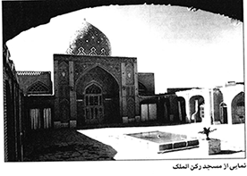
مدارس جدید در تخت فولاد
در حال حاضر هم با توجه به گسترش بافت شهری در منطقه تخت فولاد و تلفیق بافت تاریخی گورستان با بافت مسکونی جدید و لزوم ایجاد مراکز آموزشی، مدارسی در منطقه تخت فولاد ایجاد شده اند که عبارتند از:
1- مدرسه علمیه آباده ای در تکیه حاج محمد جعفر آباده ای
2- مدرسه علمیه خدیجه کبری در خیابان شهید مصطفی کیایی
3- دبیرستان دخترانه راضیه در خیابان مصلی
4- دبیرستان پسرانه دانش در خیابان آزادگان
5- مدرسه راهنمایی پسرانه تلاش در خیابان آزادگان
6- مدرسه راهنمایی حضرت قائم (عج) در میدان بسیج
7- مجتمع آموزشی ایثارگران الزهرا در خیابان فیض کوی لسان الارض
1

مشخصات برخی از تکایا، بقاع و آثار تاریخی تخت فولاد:
نام تکیه دوره ساخت مناسبت نام گذاری برخی از مشاهیر آرمیده در تکیه
بابا رکن الدین قبل از صفویه به نام بابا رکن الدین مسعود بیضاوی ضشیرازی وفات 769 هـ.ق محمد جواد صهبا، بابا یحیی، ملا محمد حسن آرندی نائینی، ملا محمد علی نوری، علی محمد سرهنگ (سها)، محمد حسن خان جابری انصاری، بهاءالدین نوری
میرفندرسکی صفویه به نام ابوالقاسم میرفندرسکی وفات 1050 هـ.ق عباس بهشتیان، محمد حسین عنقا، سید جعفر صافی، میرزا تقی خان حکیم باشی، داراب افسر بختیاری، حسین شهناز، غلامرضا سارنج، سید سینا کشفی، سید روح الله کشفی، سید محمد طاهر تویسرکانی
میرزا رفیعا صفویه به نام میرزا رفیع الدین محمد طباطبایی نائینی وفات 1082 هـ.ق میرزا یحیی مدرس بید آبادی، میر محمد سعید طباطبایی، میرزا محمد علی، میرزا مظفر
مسجد مصلی صفویه
کاروانسرای ملک صفویه به نام آقا میرزا ابراهیم ملک التجار
خوانساری صفویه به نام آقا حسین خوانساری وفات 1099 هـ.ق آقا حسین خوانساری، زین العابدین اشرف الکتاب، ملا حسنعلی مجلسی، سید علی بروجردی، آقا جمال خوانساری، محمد مسیح کاشانی، ملا حسینعلی تویسرکانی، ملا محمد باقر فشارکی، عبدالعال نجات
آقا سید رضی صفویه به نام آقا رضی الدین محمد حسینی موسوی شیرازی وفات 1113 هـ.ق اقا رضی الدین شیرازی، سید علیرضا عاملی، سید علی اصغر برزانی، سید احمد علوی عاملی، آقا میرزا محمد باقر پیشنماز، میرزا محمد مهدی نائب الصدر
خاتون آبادی صفویه به نام میر محمد اسماعیل خاتون آبادی وفات 1116 هـ.ق میر محمد باقر خاتون آبادی (آزاد)، میر محمد حسین نائب الصدر، میرزا شکرالله منعم
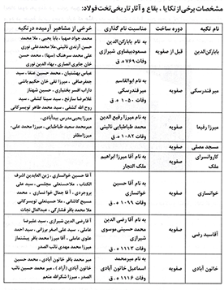
2
مشخصات برخی از تکایا، بقاع و آثار تاریخی تخت فولاد:
نام تکیه دوره ساخت مناسبت نام گذاری برخی از مشاهیر آرمیده در تکیه
فاضل سراب صفویه به نام محمد بن عبدالفتاح تنکابنی سرابی وفات 1124 هـ.ق میرزا مهدی شحنه مازندرانی، حاج حسین خطایی، میرزا حسن خان آتش، حاج آقا محمد مهدی جویباره ای، عباس مدینه ای، شیخ علی محمد فقیه حبیب آبادی، سید عطاء اله فقیه امامی
مقابر سادات بهشتی صفویه سادات بهشتی سید مصطفی بهشتی نژاد، سید محمدرضا بهشتی، سید عبدالباقی بهشتی، سید ابراهیم بهشتی
فاضلان صفویه به نام فاضل اصفهانی وفات 1137 هـ.ق ملا محمد نائینی وفات 1262 هـ.ق محمد ابراهیم ساغر، حاج شیخ عبدالحسین محلاتی، میرزا محمد حسین ضیاء اصفهانی، سید یوسف خراسانی، سید محسن مدرس، سید حسین مدرس، ملا محمد صادق، میرزا علی نقی زنجانی، محمد حسن قانع، آیت الله خراسانی، محمد حسین فاضل کوهانی
درویش عبدالمجید طالقانی افشار به نام درویش عبدالمجید طالقانی 1185 هجری قمری محمد امین
فیض زندیه به نام فیض علیشاه اصفهانی وفات 1194 هـ.ق آقا محمد هاشم شکسته نویس، آقا جان تعزیه خوان، سها شیرازی، سید مصطفی بن سید محسن، نایب اسدالله اصفهانی، محمد صادق نمازی (فیض علیشاه ثانی)
بید آبادی زندیه به نام آقا محمد بید آبادی وفات 1197 هـ.ق ملا محمد رفیع بید آبادی، شیخ محمود مفید، حاج عبدالقادر عاشق آبادی، آقا محمد بن شیخ زین الدین خوانساری، شیخ علی مفید میرمعصوم خاتون آبادی
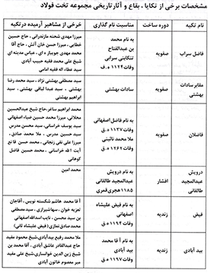
3
مشخصات برخی از تکایا، بقاع و آثار تاریخی تخت فولاد:
نام تکیه دوره ساخت مناسبت نام گذاری برخی از مشاهیر آرمیده در تکیه
والد اصفهانی (والهیه) قاجار به نام آقا محمد کاظم واله اصفهانی وفات 1229 هـ.ق
ریزی قاجار به نام شیخ مرتضی ریزی وفات 1229 هـ.ق سید مرتضی زفره ای، حاج ملا جواد آدینه ای، علی محمد ابریشم کار، آخوند محمد حسین فشارکی، لطف الله شمس الواعظین، شیخ ابوالفضل ریزی، محمد باقر انواری، فصیح خاقانی
شیخ محمد تقی رازی (مادر شاهزاده) قاجار به نام شیخ محمد تقی رازی وفات 1248 هـ.ق شیخ محمد رضا نجفی، میرزا ابوالقاسم ناصر حکمت، حاج آقا جمال الدین نجفی، حاج آقا کوچک قمشه ای، میر زین العابدین خوانساریب، میرزا ابوالحسن سلطان الاطباء، ملا صالح مازندرانی، حاج صادق تخت فولادی، شیخ محمد جواد حسین آبادی، ملا محمد مصاحبی نائینی، سید محمد جواد صدر
جهانگیر خان قشقائی (آقا سید محمد ترک) قاجار به نام جهانگیر خان قشقائی وفات 1328 هـ.ق آقا سید محمد ترک وفات 1266 هـ.ق آقا سید محمد ترک، سید محمد جواد مسائلی، عبدالوهاب نصر آبادی، نورالله نور شرق، احمد عرفان، سید محمد نجم الواعظین
آباده ای قاجار به نام محمد جعفر آباده ای وفات 1280 هـ.ق میرزا احمد عماد الواعظین، سید احمد مرندی، میرزا اسدالله اشتری، ملا اسماعیل نقنه ای، میرزا محمد منجم، ملا حسن ریزی، حسین امامی نائینی
آغا باشی قاجار به نام آغا باشی از خواجه سرایان ظل السلطان میر محمد اسماعیل صابر علیشاه، میر علی اکبر موافق علیشاه، میرزا عباس پا قلعه ای، شکیب اصفهانی، میرزا شکر الله صنیع زاده، سصید حسین شجره
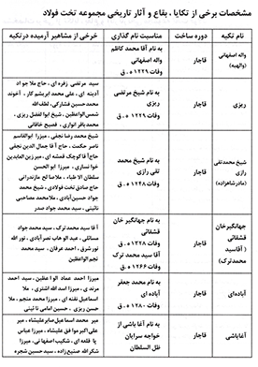
4
مشخصات برخی از تکایا، بقاع و آثار تاریخی تخت فولاد:
نام تکیه دوره ساخت مناسبت نام گذاری برخی از مشاهیر آرمیده در تکیه
شهشهانی قاجار به نام میرزا سید محمد شهشهانی وفات 1287 هـ.ق میرزا بدیع درب امامی، عبدالحسین صنیع همایون، میرزا ابوالحسن شهشهانی، سید محمد شفیع جزایری، ملا مهدی شاه طوری
صاحب روضات (میرزا محمد باقر چهار سوقی) قاجار به نام آقا سید محمد باقر چهار سوقی وفات 1313 هـ.ق میرزا مسیح روضاتی، عباسعلی خرم لنبانی، آقا حسین گیلانی، میرزا حسین کشیکچی، ملا غلامرضا گورتانی، گلشن ایرانپور، آقا حسین گیلانی
میرزا ابوالمعالی کلباسی قاجار به نام میرزا ابوالمعالی کلباسی وفات 1315 هـ.ق شیخ محمد حسین اشنی، شیخ نور الدین اشنی، موسی شیخ الانصار، مهدی نوایی، آقا جان کاشی پز، آیت الله مقتدائی، سید حسن کاشی، ابوالهدی کلباسی
تویسرکانی قاجار به نام میر عبدالغفار تویسرکانی وفات 1319 هـ.ق میرزا اسماعیل خان ثاقب، سید محمد علی مبارکه ای، سید محمد باقر تویسرکانی، آیت الله سید علی نجف آبادی، حاج شیخ محمد باقر واثق، عبدالحسین قدسی، شیخ محمد باقر قزوینی، شریعت هرندی، محمد علی نراقی، حبیب الله نیّر
حظیره السادات رضوی قاجار 1319 هـ.ق به نام چند تن از سادات سید بهاء الدین رضوی، سید زین العابدین رضوی خوانساری، آقا سید محمد رضوی خوانساری.
کازرونی قاجار به نام محمد حسین کازرونی آخوند ملا عبدالکریم گزی، شیخ محمد حسن عالم نجف آبادی، آقا سید محمد باقر درچه ای، محمد صادق صدیق الاطباء، سید مهدی درچه ای، سید مرتضی خراسانی، سید محمود درب امامی، آقا محمد نوری، ملا حسین علی صدیقین
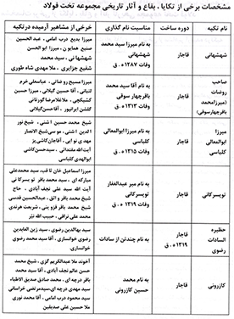
5
مشخصات برخی از تکایا، بقاع و آثار تاریخی تخت فولاد:
نام تکیه دوره ساخت مناسبت نام گذاری برخی از مشاهیر آرمیده در تکیه
آب انبار کازرونی قاجار 1342 هـ.ق به دست حاج محمد حسین کازرونی
مسجد رکن الملک قاجار 1325 هـ.ق به دست میرزا سلیمان خان رکن الملک شیرازی بنا شده است آرامگاه مرحوم رکن الملک وفات در 1331 در خود مسجد واقع شده است، شیخ اسماعیل کلباسی، شیخ فخر الدین کلباسی، صدر الدین کلباسی
حاج آقا مجلس (سید ابوجعفر خادم الشریعه) قاجار به نام سید ابوجعفر خادم الشریعه محمد باقر حکیم باشی، دکتر مرتضی حکمی، میرزا یحیی مستوفی بید آبادی، سید اسماعیل ریزی، سید ابو جعفر خادم الشریعه، ملا اسماعیل ریزی
ملک قاجار به نام حاج ابراهیم ملک التجار اصفهانی آخوند ملا محمد کاشانی، سید حسن فانی، علامه ثانی، آقا شیخ محمد حکیم خراسانی، سید نورالدین عراقی، شیخ محمد حسن اصطهباناتی، میرزا مسیح تویسرکانی، شیخ اسدالله قمشه ای
مهدوی قاجار سادات مهدوی سید محمد تقی مستجاب الدعوه، سید محمد حسن مجتهد، سید مهدی نحوی، سید مصلح الدین مهدوی
صدرالعلماء معاصر به نام سید محمد هادی صدرالعلماء رضا صدر هاشمی،، سید محمد صدر هاشمی
سید العراقین معاصر به نام حاج عبدالحسین سید العراقین وفات 1350 هـ.ق شیخ محمد رضا حسام الواعظین، جلال تاج، سید محمد مدرس نجف آبادی، عباس خان شیدا، استاد محمد عریضی، شیخ محمدرضا جرقویه ای، مشفقی، شیخ عباسعلی معین الواعظین
بختیاری ها معاصر به نام خوانین بختیاری حاج ابراهیم خان ضرغام السلطنه حسین قلی خان ایلخانی، نجفقلی خان صمصام السلطنه، علیقلی خان سردار اسعد
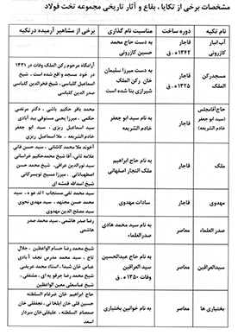
6
مشخصات برخی از تکایا، بقاع و آثار تاریخی تخت فولاد:
نام تکیه دوره ساخت مناسبت نام گذاری برخی از مشاهیر آرمیده در تکیه
امین معاصر به نام خاندان امین التجار حاج میرزا حبیب الله امین التجار، حاجیه خانم نصرت امین، حاجیه عفت الزمان امین، محمد علی امین التجار
بروجردی معاصر به نام حاج میرزا ابوالحسن بروجردی وفات 1348 هـ.ق آقا شیخ علی مدرس یزدی، ملا محمد همامی، حاج شیخ ابوالقاسم زفره ای، حاج شیه احمد بیان الواعظین، حسن ساکت اصفهانی، عباسعلی فایض شمس آبادی، سید صدرالدین صدر کوپایی، سید محمد صمصام، شیخ علی اصغر شریف، بانو الهی شهرکی، شیخ احمد مجتهد بید آبادی
خلیلیان (حاج آقا باقر دردشتی) معاصر حاج آقا باقر دردشتی حاج آقا باقر قزوینی، منکو قا آن ذوالخیر ملا فرج الله دری، شیخ حیدر علی صلواتی، شیخ محمد حسین مشکینی
گلزار معاصر به نام آقا رجبعلی شاعر متخلص به گلزار وفات 1366 هـ.ق حاج آقا حبیب روضاتی، جعفر خاکشیر، حاج آقا جمال الدین خوانساری، شیخ مرتضی ظهیر الاسلام، سید علی برزانی، میرزا علی مشفقی
مقدس معاصر به نام حاج آقا محمد مقدس بید آبادی وفات 1378 هـ.ق سید ابوالقاسم موسوی امیر شاه کرمی فریدنی، عبدالله ارباب، محمدعلی قاضی عسگر، ملا علی ماربینی، محمد علی پروانه، شیخ محمد دهاقانی
خواجوئی معاصر به نام سید محمد لطیف خواجویی وفات 1378 هـ.ق شیخ ابوالقاسم نورانی، بهاء الدین برهانی، حسن قوامی زاده، محمد جواد فریدنی، محمد علی مکرم حبیب آبادی، اسدالله رجالی، نصرالله رفائیل، محمود سالک
امام جمعه معاصر به نام آقا میر محمد مهدی سلطان العلمایی شیخ ابوالقاسم اشراقی قمشه ای، میرزا آقا فرد اصفهانی، شیخ غلامرضا صلاحیان گرگابی
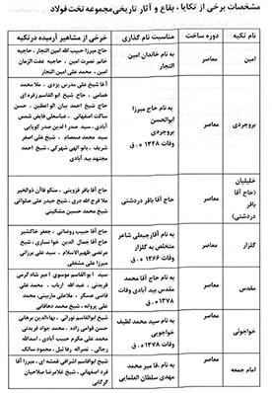
7
مشخصات برخی از تکایا، بقاع و آثار تاریخی تخت فولاد:
نام تکیه دوره ساخت مناسبت نام گذاری برخی از مشاهیر آرمیده در تکیه
بقعه احمد عرفان معاصر به نام احمد عرفان
ایزدخواستی معاصر
بهشتی معاصر به نام سید محمد تقی بهشتی وفات 1384 هـ.ق دکتر محمد ریاحی، شیخ یوسف آل ابراهیم استاد علی مختاریان
زرگرها معاصر منسوب به هنرمندان زرگر اصفهان شیخ احمد اهتمام، سید اسدالله دادخواه، حسن اهتمام، استاد محمد باقر پرورش، حاج سید حسین دادخواه، محمد علی فشارکی
زنجانی معاصر به نام میرزا ابوالقاسم موسوی زنجانی آقا سید جعفر کرمانی، حاج میرزا محمد علی زنجانی
شهدا معاصر به نام شهدای انقلاب اسلامی و جنگ تحمیلی شهید آیت الله شمس آبادی، شهید سید حسن بهشتی نژاد، شهید آیت الله اشرفی اصفهانی، شهید علی اکبر اژه ای، آیت الله صادقی، حاج آقا رحیم ارباب، سید اسدالله صدر هاشمی، حاج آقا رضا هرندی، حاج حسین مصور الملکی، عبدالباقی طبیب اصفهانی
زند کرمانی معاصر به نام شیخ محمد باقر زند کرمانی وفات 1348 شمسی شیخ محمد باقر زند کرمانی، شیخ محمد جواد اصولی، سید مصطفی موحد محمدی
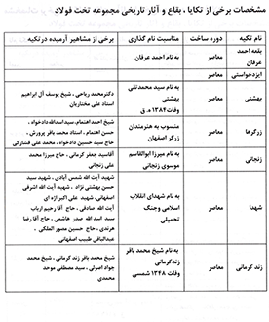
8

بناهای تاریخی تخریب شده:
چنانکه از اقوال و نوشته ها بر می آید تا زمان شاه سلیمان صفوی در تخت فولاد بسیار بیش از آنچه اکنون مشاهده می نماییم تکیه و بقعه وجود داشته است. بعضی از اسنماد تاریخی از وجود تعداد مشخصی از آنها شهادت می دهند که در حال حاضر وجود ندارند. جدول ذیل مشخصات برخی از این ابنیه می باشد که از آنها در کتب نام برده شده است.
نام دوره ساخت محل تقریبی توضیحات
مقبره الله وردی خان صفویه محل آن معلوم نیست در سفر نامه شاردن نام برده شده
آب انبار بابا رکن الدین صفویه غرب تکیه بابا رکن الدین موقع احداث خیابان فرودگاه تخریب شد
قبر بابا لکات صفویه سمت راست بابا رکن الدین در سفرنامه شاردن نام برده شده
تکیه خرابه صفویه جنب تکیه میرزا رفیعا جزء اراضی فرودگاه قرار گرفته
درویش صادق صفویه محل آن معلوم نیست این تکیه را مرتضی قلی خانم حاکم بندر عباس هنگامی که در اصفهان بود برای درویش صادق ساخت.
سید ابوالقاسم خواجویی صفویه سمت شرق خیابان فیض نرسیده به فاضل سراب
بقعه سکاکی صفویه در انتهای ضلع شمالی اراضی لسان الارض
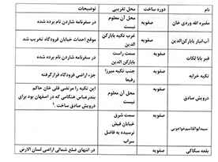
9
نام دوره ساخت محل تقریبی توضیحات
تکیه شیخ زین الدین صفویه شمال نهر اب 250 بین تکیه میر و غسالخانه سابق نزدیک هفت هزار متر بوده است آرامگاه مشتاق اصفهانی متوفی سال 1117 هـ.ق
تکیه فاضل اردستانی صفویه غرب خیابان شاه عباس جنوب کوچه والع - محل لت اب 250
تکیه فیض صفویه به دست شاه عباس دوم ساخته شده است
آب انبار تکیه ریزی قاجار بین تکیه حاج آقا مجلس موقع احداث خیابان فرودگاه خراب شده است
آب انبار تکیه حاج آقا مجلس قاجار
بقعه محمد علی بیک صفویه در مزار بابا رکن الدین در قرن یازدهم دایر بوده و ملا علی جیش از احفاد بلال موذن پس از وفات در آن بقعه مدفون گردیده است در کتاب شاردن به آن اشاره شده است
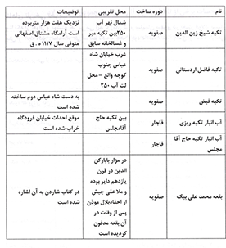
0

نقشه راهنمای تخت فولاد
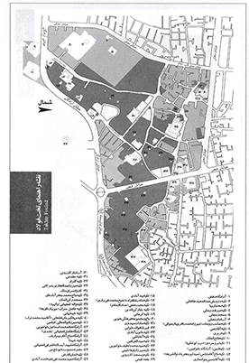

پلان تکیه بابا رکن الدین
1- بابا رکن الدین
2- میرزا حسن جابری انصاری
3- میرزا جواد نوری
4- میرزا بهاء الدین نوری
5- جواد مجد زاده (صهبا)
6- ملا حسن نایینی
7- میرزا محمد تقی نوری
1
نمای تکیه بابا رکن الدین
سنگ قبر بابا رکن الدین
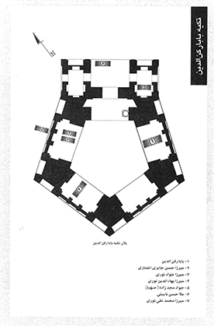
عکس
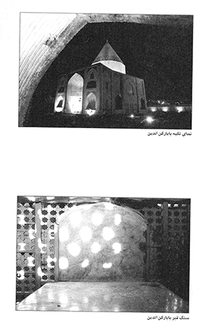
2

پلان محدوده تکیه میرفندرسکی
محور تاریخی فرهنگی واله
درخت کهنسال (حدود 300 سال) داخل تکیه میرفندرسکی
1- تکیه میر فندرسکی
2- تکیه درویش عبدالمجید
3- باغ گالری فدک
4- تکیه بختیاریها
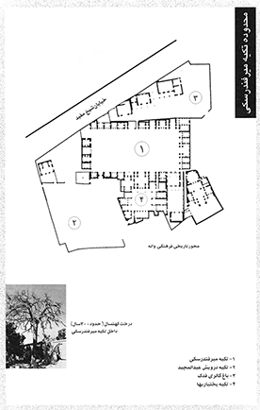
عکس
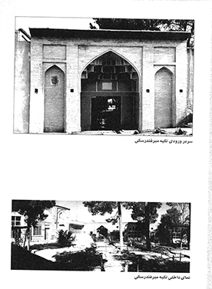
3

پلان تکیه میرفندرسکی
سر در ورودی تکیه میرفندرسکی
نمای داخلی تکیه میرفندرسکی
4
1- میر ابوالقاسم فندرسکی
2- عباس بهشتیان
3- میرزا محمد حسین عنقا (ملک الشعرا)
4- میرزا تقی خان انصاری (سرتیپ)
5
نمای ورودی تکیه میرفندرسکی
نمایی از تکیه میر فندرسکی (برگرفته از کتاب هولستر)
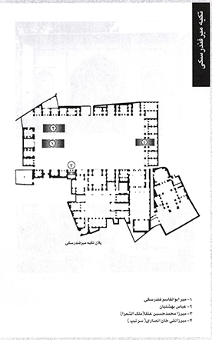
عکس
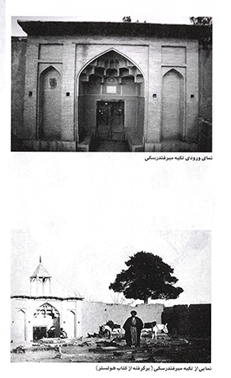
6

پلان تکیه میرزا رفیعا
پلان بقعه میرزا رفیعا
1- میرزا رفیع الدین محمد طباطبایی نایینی
2- میرزا محمد مهدی
7
عکس
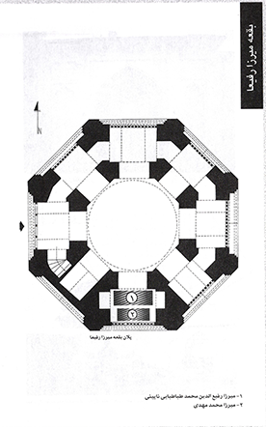
نمای بقعه میرزا رفیعا
1- میرزا رفیع الدین محمد طباطبایی معروف به میرزا رفیعا عالم و فیلسوف بزرگوار متوفی به سال 1802 هـ.ق
2- میرزا محمد مهدی متوفی به سال 1178 هـ.ق
8
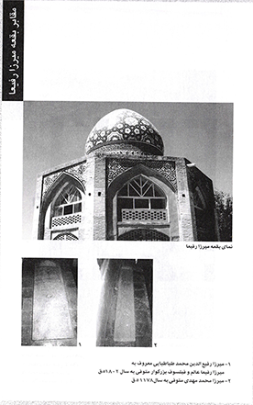

پلان تکیه آقا حسین خوانساری
بقعه آقا حسین خوانساری
1- ملا حیدر علی مجلسی
2- ملا محمد باقر فشارکی
3- سید علی بروجردی
4- آقا حسین خوانساری
5- آقا جمال خوانساری
6- سید شفیع شوشتری
7- ملا حسین علی تویسرکانی
8- عبدالرحیم شیخ الاسلام
9- محمد مسیح کاشانی
10- ملا محمد صادق پیکانی
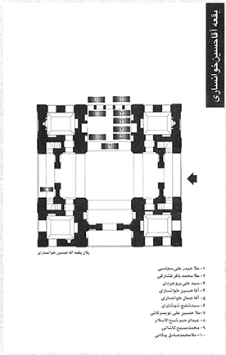
9
نمای داخلی بقعه آقا حسین خوانساری
نمای بیرونی بقعه آقا حسین خوانساری
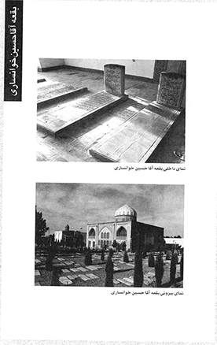
0

پلان تکیه خاتون آبادی
تکیه خاتون آبادی
1- میر محمد اسماعیل خاتون آبادی
2- میر محمد باقر خاتون آبادی
3- حاج میرزا حسین نایب الصدر
4- حاج سید محمد حسین خاتون آبادی
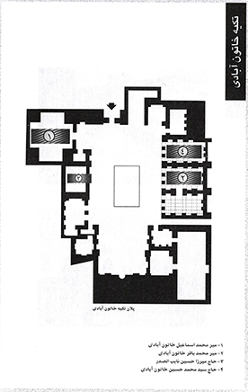
1
نمای تکیه خاتون آبادی
نمای داخلی تکیه خاتون آبادی
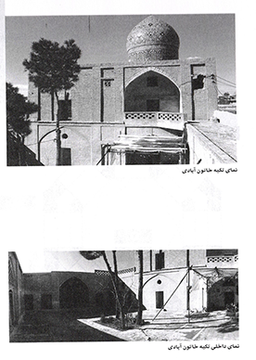
2

پلان تکیه فاضل سراب
بقعه فاضل سراب
1- ملا محمد بن عبدالفتاح تنکابنی
2- میرزا محمد مهدی جویباره ای
3- سید عطا الله درب امامی حسینی
4- شیخ علی محمد فقیه حبیب آبادی
5- میرزا حسن آتش
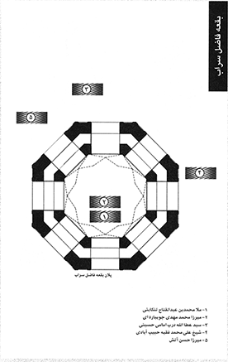
3
نمای بقعه فاضل سراب
نمای تکیه فاضل سراب
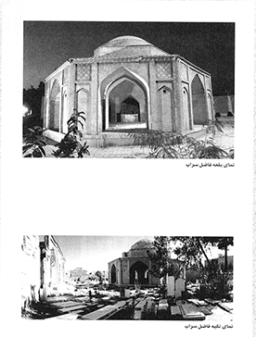
4

پلان تکیه فاضل اصفهانی (هندی)
بقعه فاضل اصفهانی (هندی)
1- فاضل اصفهانی مشهور به فاضل هندی
2- فاضل نایینی
3- سید محمد رضا خراسانی
4- سید مهدی آسیاب پری
5- سید محسن مدرس
6- سید محمد حسین مدرس
7- سید یوسف خراسانی
8- حاج ملا محمد صادق اصفهانی
9- ملا مهدی قمبوانی
10- سید محمد جواد خراسانی
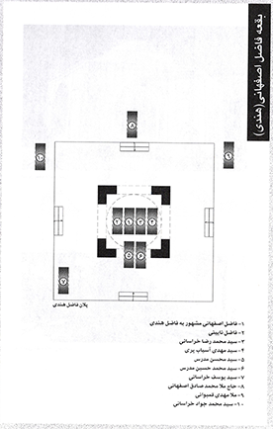
5
نمای بقعه فاضل اصفهانی (مشهور به فاضل هندی)
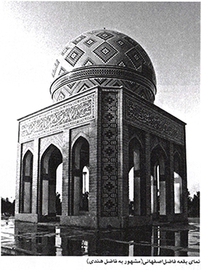
6

پلان تکیه ملا اسماعیل خواجویی
تکیه ملا اسلماعیل خواجویی
1- ملا اسماعیل خواجویی
2- ملا اسماعیل خواجویی ثانی
3- ملا عبدالله
4- ملا علی اکبر اژه ای
5- ملا اسمواعیل حکیم درب کوشکی
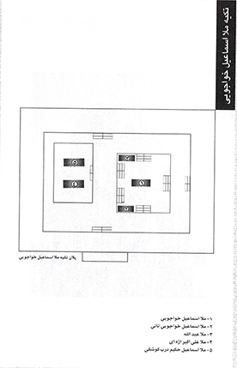
7
سنگ مزار ملا اسماعیل خواجویی
نمای بقعه ملا اسماعیل خواجویی
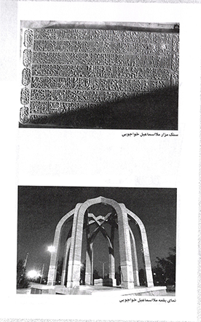
8

پلان تکیه سادات بهشتی
تکیه بهشتی
1- سید محمد تقی بهشتی
2- شیخ یوسف ال ابراهیم دهکردی
3- دکتر محمد ریاحی
4- استاد علی مختاریان
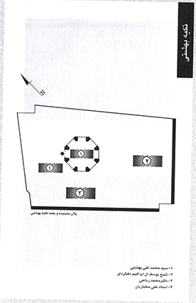
9
1- سید محمد تقی بهشتی فرزند سید محمد جعفر متوفی 1384 هـ.ق
2- شیخ یوسف آل ابراهیم دهکردی فرزند ملا محمد حسن متوفی 1387 هـ.ق
3- دکتر محمد ریاحی فرزند حاج عبدالوهاب طبیب متوفی 1389 هـ.ق
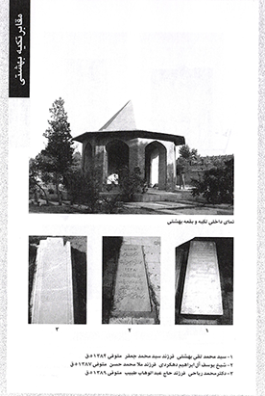

پلان تکیه درویش عبدالمجید طالقانی
تکیه درویش عبدالمجید طالقانی
محور تاریخی فرهنگی واله
1- درویش عبدالمجید طالقانی
2- محمد امین
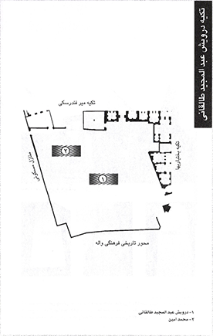
سنگ مزار محمد امین سنگ مزار درویش عبدالمجید طالقانی
نمای تکیه درویش عبدالمجید طالقانی
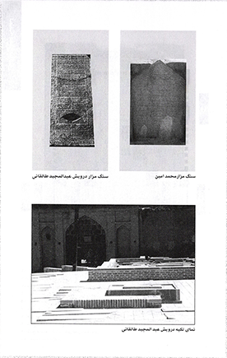

پلان تکیه آقا محمد بیدآبادی
پلان بقعه و محوطه مقبره آقا محمد بید آبادی
1- آقا محمد بیدآبادی
2- شیخ عبدالوهاب قاضی
3- ملا محمد علی نوری
4- میر معصوم خاتون آبادی
5- شیخ محمود مفید
6- شیخ علی مفید
7- مولا محمد رفیع گیلانی
8- شیخ محمد بن شیخ زین الدین
9- شیخ محمد رضا بن علی نقی اصفهانی
10- سید احمد یزدی
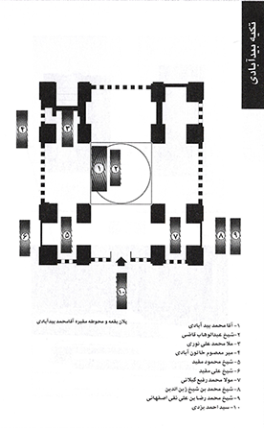
سنگ قبر آقا محمد بید آبادی
نمای بقعه آقا محمد بید آبادی
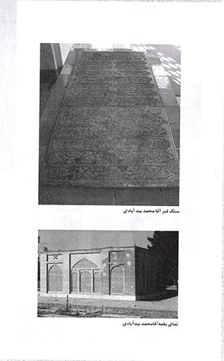

پلان تکیه شیخ محمد تقی رازی(مادر شاهزاده)
بقعه شیخ محمد تقی رازی (مادر شاهزاده)
1- مریم معروف به مادر شاهزاده
2- شیخ محمد تقی بن محمد رحیم ایوان کیفی
3- شهربانو (دحتر شیخ محمد تقی رازی)
4- حاجیه خانم غروی
5- سید زین العابدین موسوی خوانساری
6- شیخ محمد حسین نجفی مسجد شاهی
7- حاج شیخ زین الدین نجفی
8- میرزا ابوالحسن طبیب
9- ملا محمد صالح جویباره ای
10- میرزا محمد خان معظم السلطان گلپایگانی
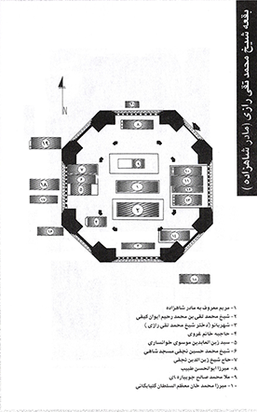
1- مریم دایه سیف الدوله محمد میرزا فرزند فتحعلی شاه قاجار متوفی به سال 1246 هجری قمری
2- شیخ محمد تقی رازی اصفهانی عالم و مجتهد متوفی به سال 1248 هجری قمری
3- شهربانو دختر محمد تقی رازی متوفی به سال 1257 هجری قمری
4- حاجیه خانم غروی دختر شیخ محمد باقر نجفی متوفی 1379 هجری قمری
5- سید زین العابدین موسوی خوانساری عالم و فقیه متوفی 1257 هجری قمری
6- شیخ محمد حسین نجفی مسجد شاهی فرزند حاج شیخ محمد علی 1318 هجری قمری
7- شیخ زین العابدین نجفی فرزند حاج شیخ اسماعیل عالم و فاضل متوفی 1407 هجری قمری
8- میرزا ابوحسن طبیب
9- ملا محمد صالح جویباره ای
10- میرزا محمد خان معظم السلطان گلپایگانی
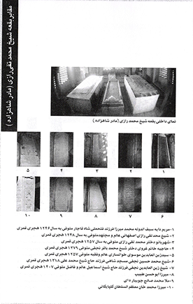
11- حاج شیخ محمد حسین امام نجفی
12- سید محمد صادق موسوی خوانساری
13- حاج شیخ جمال الدین نجفی
14- شیخ محمد رضا نجفی
15- حاج شیخ محمد حسین نجفی
16- میر محمد حسن موسوی خوانساری
17- شیخ ابوتراب بروجردی شمس آبادی
18- میر سید محمد موسوی خوانساری چهار سوقی
19- حاج میرزا ابوالقاسم طبیب
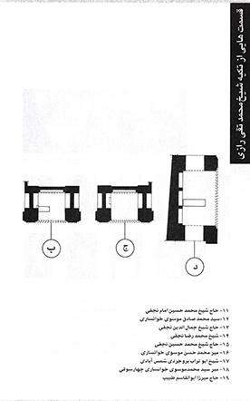
11- حاج شیخ محمد حسین امام نجفی
12- سید محمد صادق موسوی خوانساری
13- حاج شیخ جمال الدین نجفی
14- شیخ محمد رضا نجفی
15- حاج شیخ محمد حسین نجفی
16- میر محمد حسن موسوی خوانساری
17- شیخ ابوتراب بروجردی شمس آبادی
18- میر سید محمد موسوی خوانساری چهار سوقی
19- حاج میرزا ابوالقاسم طبیب
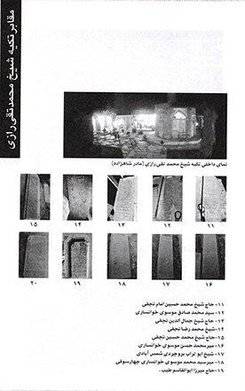
20- حاج صادق تخت فولادی
21- حاج آقا کوچک قمشه ای
22- میرزا محمد جواد حسین آبادی
23- میرزا محمد حسین
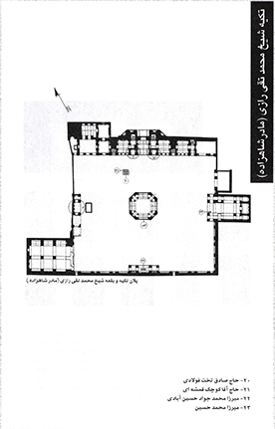
نمای تکیه و بقعه شیخ محمد تقی رازی (مادر شاهزاده)
نمای بقعه شیخ محمد تقی رازی (مادر شاهزاده)
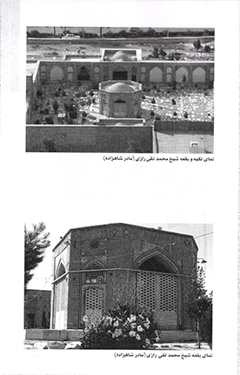

پلان تکیه سادات مهدوی
تکیه سادات مهدوی
1- سید محمد حسین مهدوی (سید مصلح الدین)
2- سید محمد باقر نحوی
3- سید مهدی ارفعی
4- سید محمد حسن مهدوی (سید ریحان الدین)
5- حاج سید مهدی نحوی
6- سید عبدالوهاب مهدوی (معین العلما)
7- سید محمد حسن مجتهد اصفهانی
8- سید محمد تقی مستجاب الدعوه
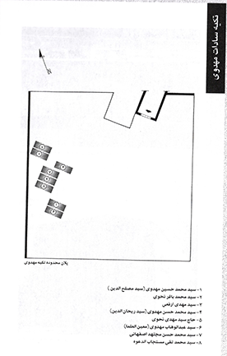
نمای سنگ قبر سید مصلح الدین مهدوی
نمایی از تکیه سادات مهدوی
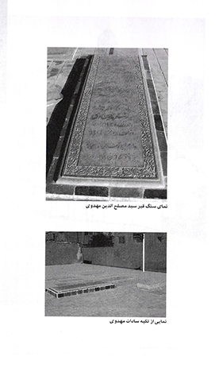

پلان تکیه حاج محمد جعفر آباده ای
1- حاج محمد جعفر آباده ای
2- ملا عبدالله خوانساری
3- میرزا محمد موسوی منجم
4- نجف علی خراسانی
5- میرزا اسدالله اشتری
6- سید احمد مرندی
این تکیه در سال 1383 توسط شهرداری اصفهان با همکاری و مدیریت تولیت مسجد رکن الملک پس از بازسازی و مرمت با حفظ کاربری تکیه، به حوزه علمیه برادران تغییر عملکرد داده است.
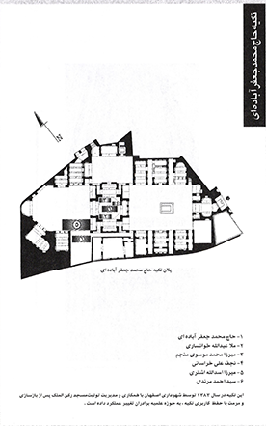
نمای محوطه تکیه حاج محمد جعفر اباده ای
نمای محوطه داخلی تکیه حاج محمد جعفر آباده ای
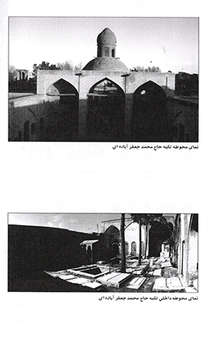

پلان تکیه جهانگیر خان قشقایی
1- جهانگیر خان قشقایی
2- سید محمد ترک
3- ملا محمد علی خوانساری
4- احمد عرفان
5- نورالله نور شرق
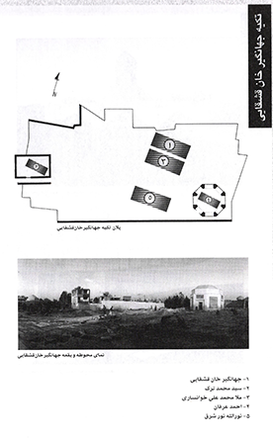
1- جهانگیر خان قشقایی، فیلسوف متوفی به سال 1328 هجری قمری
2- سید محمد ترک فرزند محمد حسین متوفی به سال 1266 هجری قمری
3- ملا محمد علی خوانساری فرزند محمد باقر واعظ متوفی 1350
4- احمد عرفان فرزند عبدالصمد متوفی به سال 1371 هجری قمری
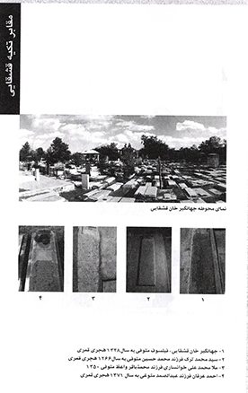

پلان بقعه شهشهانی
1- میر سید محمد شهشهانی
2- حاج میرزا بدیع درب امامی
3- سید محسن میر شمس
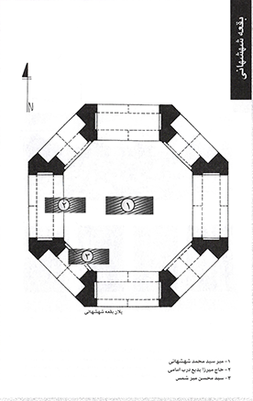
1- میر سید محمد شهشهانی، عالم و فقیه متوفی به سال 1287 هجری قمری
2- حاج میرزا بدیع درب امامی فرزند سید مصطفی، عالم، شاعر و خطاط متوفی به سال 1318 هجری قمری
3- سید محسن میر شمس فرزند سید ابوالحسن واعظ متوفی به سال 1368 هجری قمری
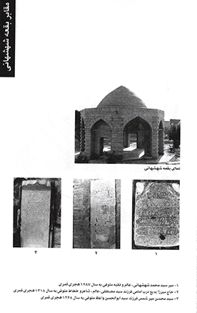
4- ملا مهدی شاه طوری
5- میرزا عبدالحسین صنیع همایون
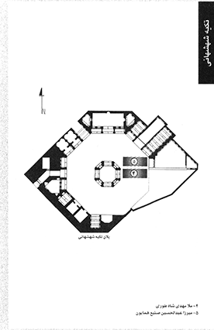
4- ملا مهدی شاه طوری فرزند ملا عبدالرزاق عالم متوفی به سال 1319 هجری قمری
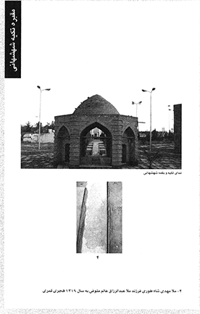

پلان تکیه محمد کاظم واله اصفهانی
1- محمد کاظم واله
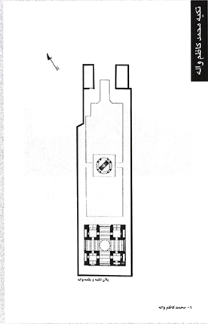
نمای بقعه واله
سنگ مزار آقا محمد کاظم واله اصفهانی
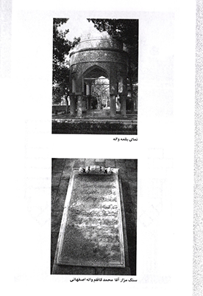

پلان تکیه ابوالمعالی کلباسی
نمای داخلی تکیه ابوالمعالی کلباسی
نمای ورودی تکیه ابوالمعالی کلباسی
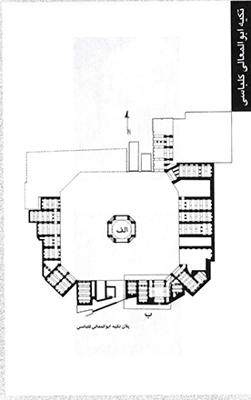
عکس
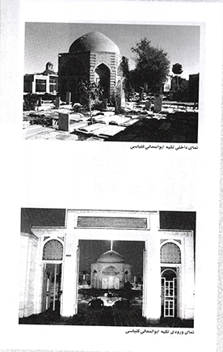
1- آقا میرزا ابوالمعالی کلباسی
2- حاج میرزا جمال الدین کلباسی
3- حاج میرزا ابوالهدی کلباسی
4- حاج شیخ موسی کلباسی
5- شیخ محمد باقر کلباسی
6- شیخ محمد حسین اشنی
7- شیخ نورالدین اشنی
8- حاج میرزا محمود مقتدایی
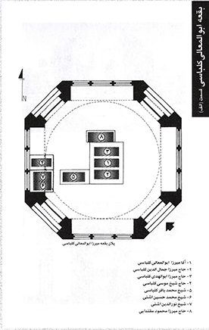
1- آقا میرزا ابوالمعالی فرزند حاج محمد ابراهیم عالم متوفی به سال 1315 هجری قمری
2- حاج میرزا جمال الدین کلباسی فرند آقا میرزا ابوالمعالی متوفی به سال 1350 هجری قمری
3- حاج میرزا ابوالهدی کلباسی ملقب به کمال الدین فرزند میرزا ابوالمعالی متوفی به سال 1356 هجری قمری
4- حاج شیخ موسی کلباسی فرزند شیخ محمد جعفر متوفی به سال 1358 هجری قمری
5- شیخ محمد باقر کلباسی متوفی به سال 1395 هجری قمری
6- شیخ محمد حسین اشنی، مجتهد متوفی به سال 1375 هجری قمری
7- شیخ نورالدین اشنی فرزند شیخ محمد حسین، عالم متوفی به سال 1398 هجری قمری
8- حاج میرزا محمود مقتدایی فرزند میرزا علی آقا متوفی به سال 1384 هجری قمری
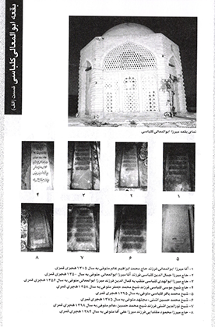
9- میرزا عبدالرحیم کلباسی
10- سید زین العابدین مطهری
11- سید اسدالله ثقه الواعظین
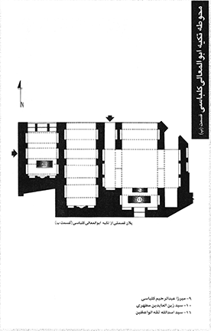
1- میرزا عبدالرحیم کلباسی فرزند میرزا محمد رضا عالم و ریاضی دان متوفی به سال 1335 هجری قمری
2- سید زین العابدین مطهری فرزند سید حسن کاشی عالم و واعظ متوفی به سال 1360 هجری قمری
3- سید اسدالله ثقه الواعظین، فرزند سید حسن کاشی واعظ و شاعر متوفی به سال 1380 هجری قمری
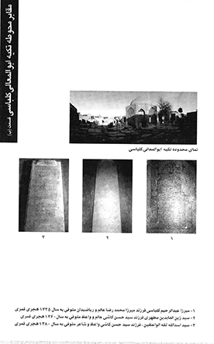

پلان تکیه تویسرکانی
1- حاج میرزا عبدالغفار حسینی تویسرکانی
2- میر سید علی نجف آبادی
3- حاح سید محمد علی مبارکه ای
4- حاج میرزا محمد باقر تویسرکانی
5- میرزا عبدالحسین قدسی
6- میرزا حسن قدسی
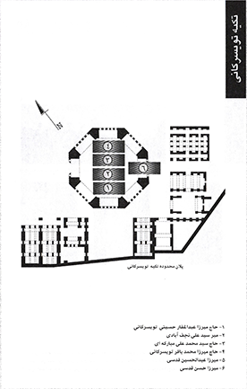
سنگ قبر مرحوم تویسرکانی
نمای محدوده تکیه تویسرکانی
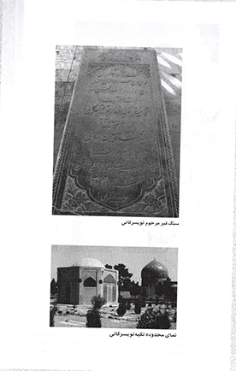

پلان تکیه بانو امین
1- بانو حاجیه نصرت امین
2- بانو عفت الحاجیه امین
3- حاجی سید محمد تقی امین التجار
4- حاج میرزا حبیب الله امین التجار
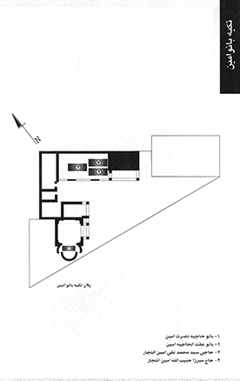
1- بانو حاجیه نصرت امین عالمه مجتهده متوفی به سال 1403 هجری قمری
2- بانو عفت الحاجیه امین فرزند میرزا احمد افتخاری متوفی به سال 1397 هجری قمری
3- حاجی سید محمد تقی امین التجار فرزند سید محمد حسن متوفی سال 1330 هجری قمری
4- حاج میرزا حبیب الله امین التجار فرزند سید محمد علی متوفی به سال 1369 هجری قمری
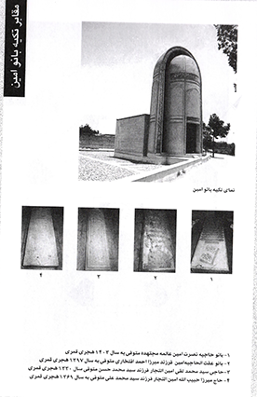

پلان تکیه شیخ مرتضی ریزی
1- شیخ مرتضی ریزی
2- شیخ ابوالفضل ریزی
3- ملا محمد حسین فشارکی
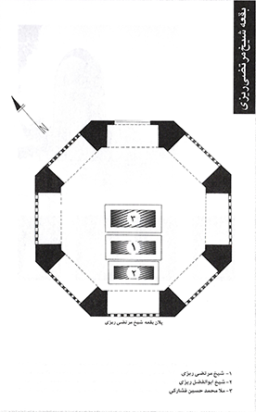
نمای بقعه شیخ مرتضی ریزی
نمای داخلی بقعه ریزی
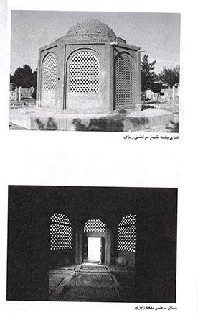
1- حاج شیخ محمد جواد آدینه ای
2- ملا لطف الله شمس الواعظین
3- سید مرتضی طباطبایی زفره ای
4- محمد باقر انواری (لمعه)
5- میرزا محمد حسین خاقانی (فصیح)
6- سرهنگ عزیزالله شکیبا
7- میر محمد خلیقی پور
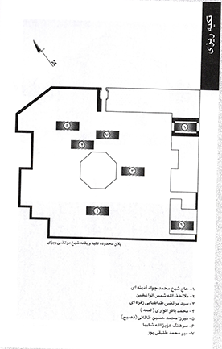
نمای محوطه تکیه شیخ مرتضی ریزی
نمای داخلی بقعه ریزی
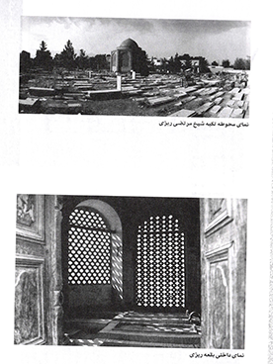

پلان تکیه حاج آقا مجلس
پلان تکیه حاج آقا مجلس
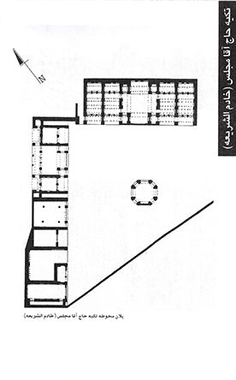
نمای بقعه حاج آقا مجلس
نمای محوطه تکیه حاج آقا مجلس
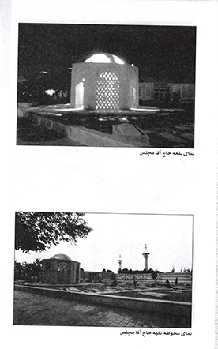

پلان مسجد رکن الملک
نمای جنوبی حیاط مسجد رکن الملک
نمای شمالی حیاط مسجد رکن الملک
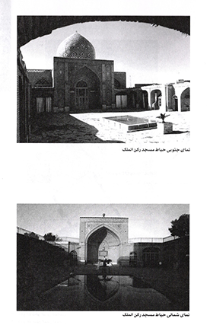
1- میرزا سلیمان خان شیرازی (رکن الملک)
2- حاج شیخ اسماعیل کلباسی
3- حاج آقا فخرالدین کلباسی
4- حاج آقا صدر الدین کلباسی
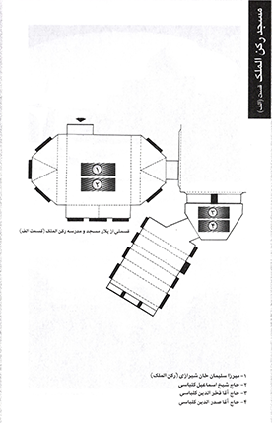
نمای ورودی مسجد رکن الملک
نمایی از مرقد مرحوم رکن الملک
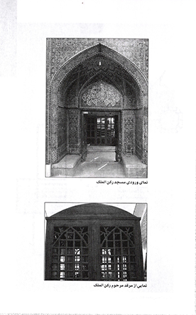

پلان تکیه کازرونی
پلان تکیه کازرونی
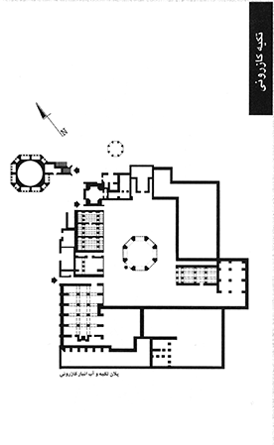
نمای داخلی تکیه کازرونی
نمای داخلی بقعه کازرونی
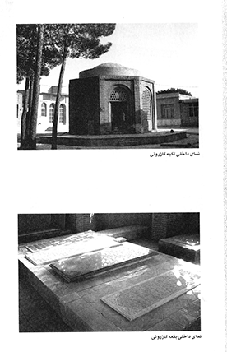
1- میرزا هاشم کلباسی
2- شیخ محمد حسن عالم نجف آبادی
3- آخوند گزی
4- سید مهدی درچه ای
5- سید محمد باقر درچه ای
6- شیخ اسماعیل معزی
7- سید مرتضی خراسانی
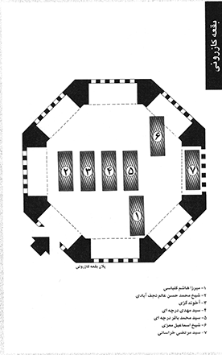
نمای بقعه کازرونی
نمای داخلی بقعه کازرونی
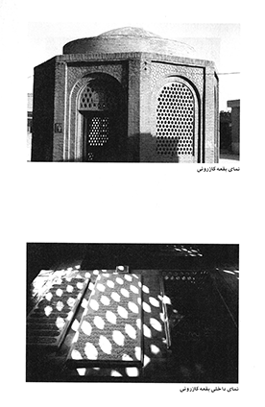
آب انبار کازرونی
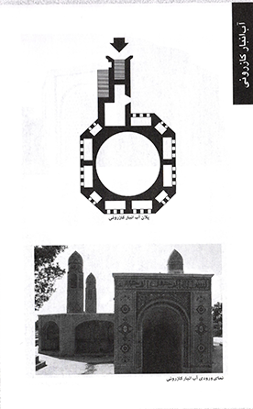
نمای ورودی آب انبار کازرونی
نمای جنوبی آب انبار کازرونی
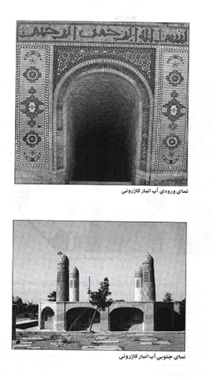

پلان تکیه بروجردیها
1- حاج میرزا ابوالحسن بروجردی طباطبایی
2- حاج محمد بروجردی طباطبایی
3- میرزا علی واعظ شمس آبادی
4- حاج سید صدرالدین هاطلی
5- شیخ احمد بید آبادی
6- شیخ عبدالعلی نجف قدسی
7- حاج ملا احمد مشکوتی
8- شیخ محمد حسین مهاجر واعظ
9- حاج شیخ اسدالله فاضل بید آبادی
10- شیخ محمد حسین مظاهری
11- شیخ علی مدرس یزدی
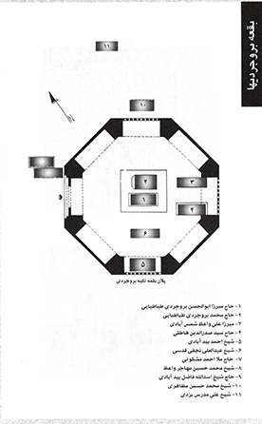
1- حاج میرزا ابوالحسن بروجردی طباطبایی فرزند حاج سید علی متوفی به سال 1348 هجری قمری
2- حاج محمد بروجردی طباطبایی فرزند حاج ابوالحسن متوفی به سال 1381 هجری قمری
3- میرزا علی واعظ شمس آبادی فرزند مولی قاسم قمشه ای واعظ متوفی 1370 هجری قمری
4- حاج سید صدرالدین هاطلی فرزند سید حسن طباطبایی هاطلی کوایی متوفی 1372 هجری قمری
5- شیخ احمد بید آبادی فرزند آقا میرزا محمد جواد حسن آبادی عالم متوفی به سال 1357 هجری قمری
6- شیخ عبدالعلی نجف قدسی عالم متوفی به سال 1390 هجری
7- حاج ملا احمد مشکوتی واعظ فرزند ملا هاشم متوفی 1402 هجری قمری
8- شیخ محمد حسین مهاجر واعظ متوفی 1377 هجری قمری
9- حاج شیخ اسدالله فاضل بید آبادی فرزند ملا محمد باقر 1360 هجری
10- شیخ محمد حسین مظاهری فرزند میرزا محمد متوفی 1369 هجری
11- شیخ علی مدرس یزدی فرزند محمد متوفی 1353 هجری قمری
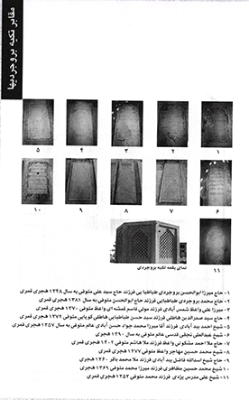
9- حاج شیخ اسدالله فاضل بید آبادی
10- شیخ محمد حسین مظاهری
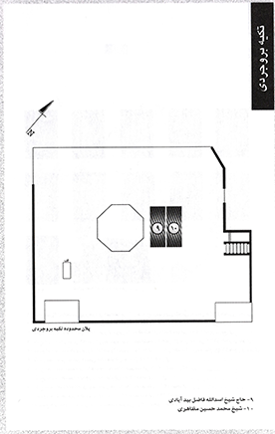
9- حاج شیخ اسدالله فاضل بید ابادی فرزند ملا محمد جعفر متوفی 1360 هجری
10- شیخ محمد حسین مظاهری فرزند میرزا محمد متوفی 1369 هجری
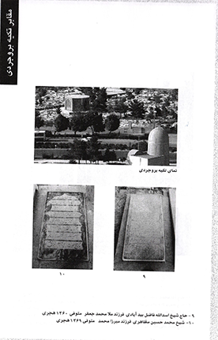

پلان تکیه مقدس
1- حاج آقا محمد مقدس
2- حاج حبیب الله مقدس بید آبادی
3- حاج ملا علی ماربینی
4- سید ابوالقاسم موسوی شاه کرمی فریدنی
5- حاج سید علی مهدوی کرمانی
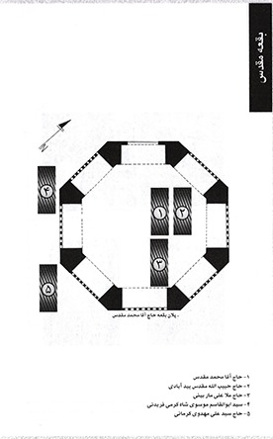
1- حاج آقا محمد مقدس فرزند سید عبدالحسین حسینی عالم متوفی 1378 هجری قمری
2- حاج حبیب الله مقدس بید آبادی فرزند عبدالحسین متوفی 1391 هجری قمری
3- حاج ملا علی ماربینی فرزند ملا ابوتراب واعظ متوفی 1402 هجری قمری
4- سید ابوالقاسم موسوی فرزند سید هاشم، عالم متوفی 1384 هجری قمری
5- حاج سید علی مهدوی کرمانی فرزند سید مهدی متوفی 1378 هجری قمری
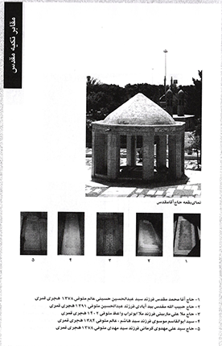

پلان تکیه محمد لطیف خواجویی
4- حاج شیخ ابوالقاسم نورایی
5- محمد علی مکرم حبیب آبادی
6- میرزا اسدالله رجالی
7- میرزا نصرالله رفائیل
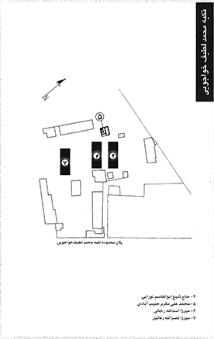
4- حاج شیخ ابوالقاسم نورایی فرزند شیخ کمال الدین متوفی به 1390 هجری قمری
5- محمد علی مکرم، شاعر فاضل متوفی به سال 1384 هجری قمری
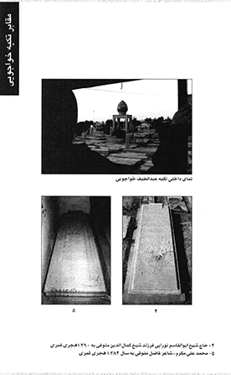
1- سید محمد لطیف خواجویی
2- حاج شیخ محمود کاشانی
3- حاج شیخ بهاء الدین برهانی (وهاب الواعظین)
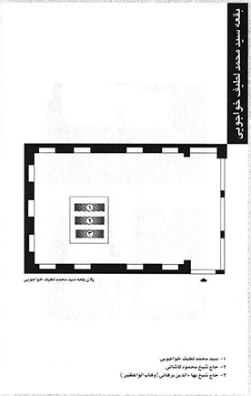
1- سید محمد لطیف خواجویی فرزند سید محمد شفیع بهبهانی عالم متوفی 1378 هجری قمری
2- حاج شیخ محمود کاشانی فرزند محمد اسماعیل متوفی به سال 1389 هجری قمری
3- حاج شیخ بهاء الدین برهانی (برهان الواعظین) فرزند ملا علی متوفی به سال 1393 هجری قمری
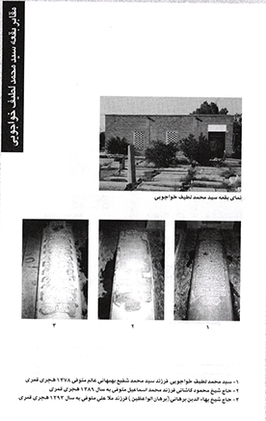

پلان تکیه خلیلیان
1- حاج سید محمد ابراهیم میر شفیعیان
2- سید محمد علی میر شفیعیان
3- حاج شیخ فرج الله دری
4- یدالله برخوردار
5- حاج سید خلیل موسوی
6- حاج آقا باقر قزوینی دردشتی
7- شیخ حیدر علی صلواتی
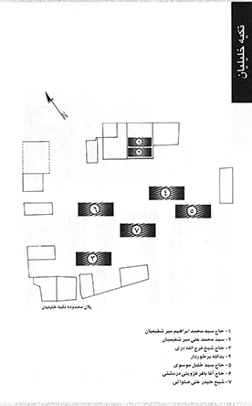
1- حاج سید محمد ابراهیم میر شفیعیان متوفی به سال 1370 هجری قمری
2- سید محمد علی میر شفیعیان فرزند سید ابراهیم متوفی 1390 هجری قمری
3- حاج شیخ فرج الله دری فرزند شیخ عباس متوفی 1382 هجری قمری
4- یدالله برخوردار، شاعر متخلص به صائب متوفی به سال 1380 هجری قمری
5- حاج سید خلیل موسوی فرزند سید علی واعظ متوفی 1396 هجری قمری
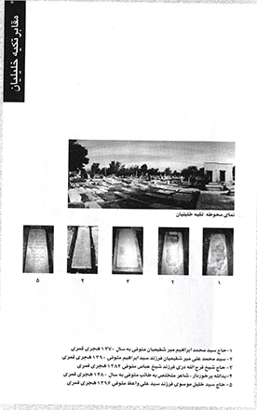

پلان تکیه کرمانی
1- شیخ محمد باقر زند کرمانی
2- شیخ عبدالکریم مصدق خواه
3- شیخ محمد جواد اصولی
4- سید مصطفی موحد محمدی
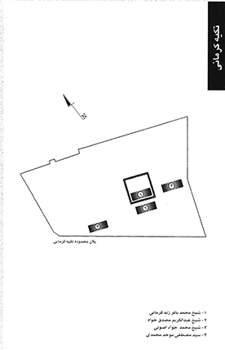
1- شیخ محمد باقر زند کرمانی عالم و واعظ متوفی به سال 1389 هجری قمری
2- شیخ عبدالکریم مصدق خواه معروف به مسئله گو متوفی 1390 هجری قمری
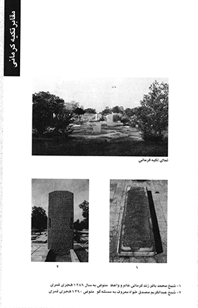

پلان تکیه زرگرها
1- حاج سید احمد حسینی بهشتی
2- حاج سید اسدالله دادخواه حسینی بهشتی
3- آقا کمال الدین دادخواه
4- سید محمد رضا دادخواه (آل طه)
5- سید جمال الدین اشرف الواعظین بهشتی
6- شیخ احمد اهتمام رهنانی
7- حسن اهتمام
8- شیخ اسماعیل حیرانی
9- شیخ محمد علی فشارکی
10- محمد باقر پرورش
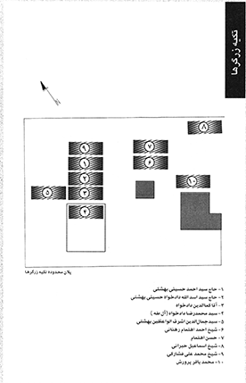
1- حاج سید احمد حسینی بهشتی فرزند سید محمد حسین متوفی 1362
2- حاج سید اسدالله دادخواه حسینی بهشتی فرزند جعفر متوفی 1362
3- آقا کمال الدین دادخواه فرزند سید اسدالله متوفی 1370 هجری قمری
4- سید محمد رضا دادخواه فرزند سید اسدالله متوفی 1372 هجری قمری
5- سید جمال الدین اشرف الواعظین بهشتی فرزند سید حسن متوفی به سال 1383 هجری قمری
6- سید احمد اهتمام رهنانی عالم متوفی به سال 1388 هجری قمری
7- حسن اهتمام شاعر متخلص به اهتمام متوفی به سال 1379 هجری قمری
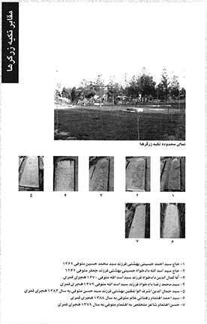

پلان تکیه زنجانی
1- حاج سید ابوالقاسم زنجانی
2- سید جعفر کرمانی
3- حاج سید محمد علی زنجانی
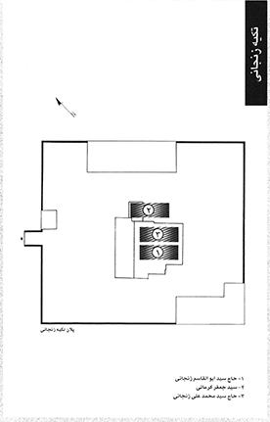
1- حاج سید ابوالقاسم زنجانی فرزند میرزا محمد باقر متوفی به سال 1336 هجری قمری
2- سید جعفر کرمانی فرزند سید مهدی فاضل متوفی به سال 1316 هجری قمری
3- حاج سید محمد علی زنجانی فرزند میرزا محمد باقر عالم متوفی به سال 1347 هجری قمری
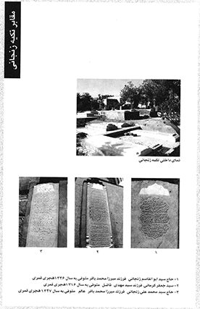

پلان تکیه حجت نجفی
1- شیخ مرتضی حجت نجفی
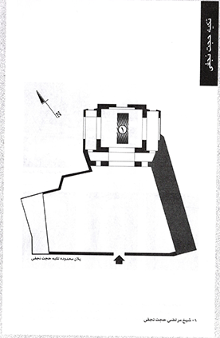
نمای محدوده تکیه حجت نجفی
نمای داخلی تکیه حجت نجفی
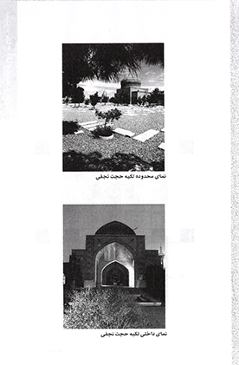

پلان مقبره حاج آقا رحیم ارباب
1- حاج آقا رحیم ارباب
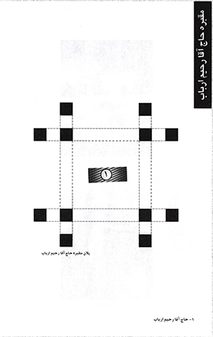
نمایی از سنگ قبر حاج آقا رحیم ارباب
نمایی از مقبره حاج آقا رحیم ارباب
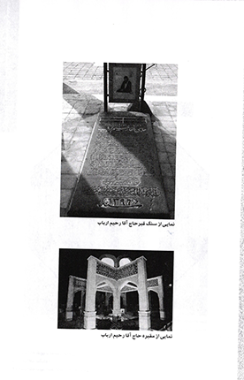

پلان بقعه شهیدآیت الله شمس آبادی
1- آیت الله شهید شمس آبادی
2- آیت الله مشکوه
3- آیت الله سید اسدالله صدر هاشمی
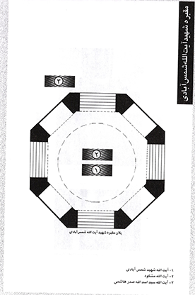
نمایی از مقبره شهید آیت الله شمس آبادی
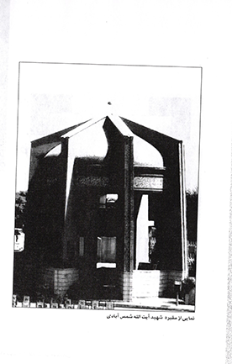

پلان بقعه شهید آیت الله اشرفی اصفهانی
1- شهید آیت الله اشرفی اصفهانی
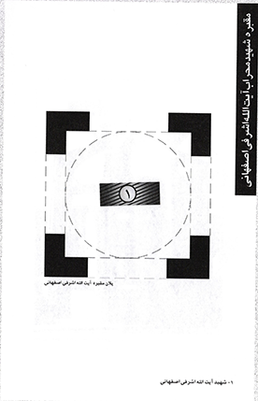
نمایی از مقبره شهید محراب آیت الله اشرفی اصفهانی
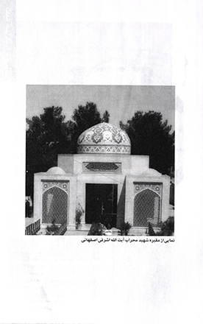

پلان بقعه صاحب روضات
1- میرزا مسیح چهار سوقی
2- میرزا محمد باقر چهار سوقی (صاحب روضات)
3- ملا حسن گیلانی
4- آقا حسین لنبانی
5- سید محمد ابراهیم چهار سوقی
6- ملا حسین تفلیسی
7- سید هدایت الله روضاتی
8- میرزا حسین کشیکچی
9- ملا محراب گیلانی
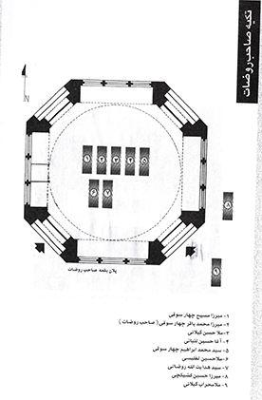
نمای بقعه صاحب روضات
مزار میرزا حسین کشیکچی
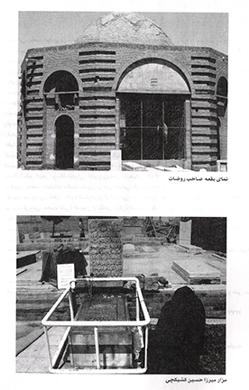

فهرست منابع و مآخذ ضمائم
1- اصفهانی، محمد مهدی بن محمد رضا؛ جهان فی التعریف الاصفهان، ترجمه منوچهر ستوده، انتشارات امیر کبیر، تهران 1340.
2- بهشتیان، عباس؛ بخشی از گنجینه آثار ملی، انتشارات انجمن آثار ملی، 1343.
3- پیرنیا، محمد کریم؛ آشنایی با معماری اسلامی ایران، انتشارات دانشگاه علم و صنعت ایران، تهران؛ 1381.
4- جابری انصاری، محمد حسن خان؛ تاریخ اصفهان، انتشارات مشعل، اصفهان، 1378.
5- حمیدی، کجوری، ساغر، بررسی و مطالعه سنگهای تاریخی تخت فولاد (رساله کارشناسی)، دانشکده پردیس، اصفهان 1370.
6- دادمهر، منصور؛ سقاخانه ها و سنگابهای اصفهان، انتشارات گلها، اصفهان 1378.
7- راوندی، مجتبی؛ تاریخ اصفهان، نشر ناشر، تهران 1363، جلد ششم.
8- رفیعی مهر آبادی، ابوالقاسم؛ آثار ملی اصفهان، انتشارات انجمن آثار ملی، اصفهان 1352.
9- عقیلی، سید احمد ـ نیلفروشان، محمد رضا؛ با ستارگان، انتشارات کانون پژوهش، اصفهان 1383.
10- غیب غلامی، بنای بر قبور، انتشارات دفتر نشر الهادی، قم 1376.
11- قدسی، بهزاد؛ لوح مزارهای رقم دار تخت فولاد، جمله میراث جاویدان، اصفهان، سال دهم، شماره2.
12- منتظر القائم، اصغر؛ بزمگاه دلبران، کانون پژوهش، اصفهان 1383.
13- مددپور، محمد؛ تجلیات حکمت معنوی در هنر اسلامی، انتشارات امیر کبیر، تهران 1374.
14- موسی بجنوردی، کاظم؛ دایره المعارف بزرگ اسلامی، مرکز دایره المعارف بزرگ اسلامی، تهران 1367.
15- موسوی فریدنی، محمد علی؛ اصفهان از نگاهی دیگر، انتشارات نقش خورشید، اصفهان.
16- مهدوی، مصلح الدین؛ اصفهان دار العلم شرق (در حال چاپ).
17- مهدوی، مصلح الدین؛ سیری در تاریخ تخت فولاد، انجمن کتابخانه های عمومی اصفهان، اصفهان 1370.
18- نصرالهی، غلامرضا؛ یادداشتها و اطلاعات مربوط به تخت فولاد.
19- همایی، جلال الدین؛ تاریخ اصفهان، ابنیه و عمارت، تصحیح ماهدخت همایی، موسسه نشر هما، تهران 1381.
20- هنرفر، لطف الله، گنجینه آثار تاریخی اصفهان، انتشارات ثقفی، اصفهان 1350.
21- هوشنگ پور، کریم؛ سنگ مزارهای ایران، مجله هنر و مردم، مهر 1342، شماره دوازده.
22- هوستر، ارنست؛ اصفهان در یکصد و سیزده سال قبل، ترجمه محمد عاصمی، انتشارات فرهنگ و هنر، مرکز مردم شناسی ایران 1355.
23- هلین براند، رابرت؛ صدای اسلامی، ترجمه ایرج اعتصام، شرکت پردازش و برنامه ریزی، تهران 1377.
24- آرشیو فنی سازمان میراث فرهنگی استان اصفهان.
•
آرشیو فنی مجموعه تاریخی، فرهنگی و مذهبی تخت فولاد.
•
طرح بهسازی و نوسازی مجموعه فرهنگی تخت فولاد، شهرداری اصفهان، حوزه معاونت شهرداری.
•
طرح ساماندهی و طراحی شهری و راهبردی تخت فولاد، مهندسین مشاور ابردشت.

ghaemiyeh.com

طرح بهسازی و نوسازی مجموعه فرهنگی تخت فولاد، ص58.
تاریخ اصفهان، ص143.
سیری در تاریخ تخت فولاد ص34-30.
تاریخ اصفهان و ری، ص143.
بخشی از گنجینه اثار ملی ص6-85.
بخشی از گنجینه آثار ملی اصفهان ص 4-73.
نصف جهان فی تعریف الاصفهان ص47.
سیری در تاریخ تخت فولاد، ص30.
بزمگاه دلبران.
طرح بهسازی و نوسازی... ص64.
سنگ مزارهای ایران ص29.
سنگ مزارهای ایران ص29.
همان.
اصفهان از نگاهی دیگر ص1-140.
سنک مزارهای ایران ص31.
حفاظت و مرمت آرامگاه بابا فولاد حلوایی، رساله کارشناسی (فصل مطالعات تاریخی).
همان.
همان.
تاریخ اجتماعی ایران، جلد 6 ص331.
طرح بهسازی و نوسازی... ص65.
اصفهان از نگاهی دیگر ص142.
مقاله لوح مزارهای رقم دار تخت فولاد، مجله میراث جاویدان ... ص117-109.
سقاخانه ها و سنگابهای اصفهان، ص8.
همان ص2-41.
همان، ص43.
همان، ص44.
دایرة المعارف بزرگ اسلامی جلد یازدهم، ص67.
دایره المعارف بزرگ اسلامی جلد 1.
معماری اسلامی ص405-397.
با ستارگان ص29-27 برگرفته از پایان نامه کارشناسی ارشد نیما ولی بیک - دانشگاه هنر اصفهان.
اصفهان دارالعلم شرق (از آثار چاپ نشده مصلح الدین مهدوی)
ن.ک: هنرفر، لطف الله، ص806.
آثار ملی اصفهان، ص97.

